# KARYA TULIS ILMIAH

**UJI EFEKTIVITAS EKSTRAK ETANOL DAUN SURUHAN (*Peperomia pellucida)* SEBAGAI ANTIINFLAMASI**



**SEPTI RATNA CEMPAKA HUTAGALUNG**

**P07539019032**

**POLITEKNIK KESEHATAN KEMENKES MEDAN**

**JURUSAN FARMASI**

**2022**

# KARYA TULIS ILMIAH

**UJI EFEKTIVITAS EKSTRAK ETANOL DAUN SURUHAN (*Peperomia pellucida)* SEBAGAI ANTIINFLAMASI**

Sebagai Syarat Menyelesaikan Pendidikan Program Studi

Diploma III Farmasi



**SEPTI RATNA CEMPAKA HUTAGALUNG**

**P07539019032**

**POLITEKNIK KESEHATAN KEMENKES MEDAN**

**JURUSAN FARMASI**

**2022**

# 

# C:\Users\Design\Downloads\s1a.jpg

# 

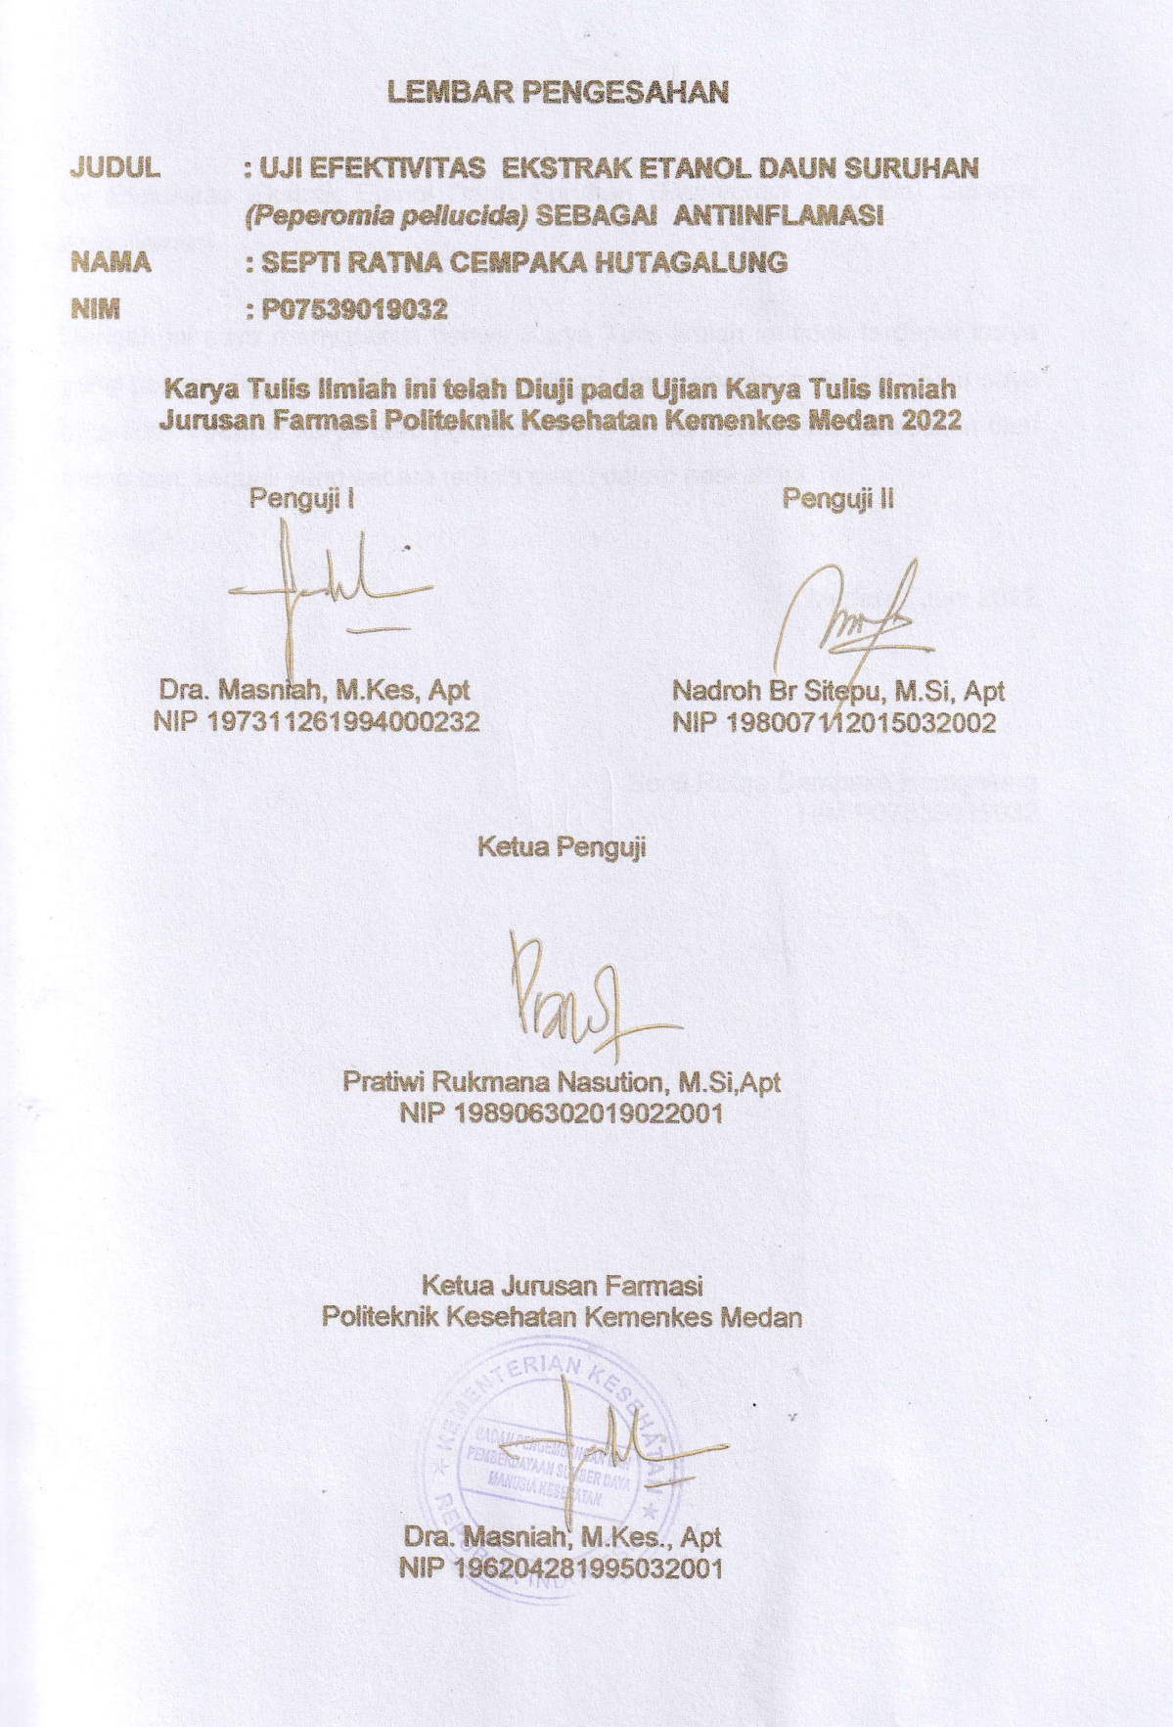

# SURAT PERNYATAAN

Uji Efektivitas Ekstrak Etanol Daun Suruhan (*Peperomia pellucida)* Sebagai Antiinflamasi.

Dengan ini saya menyatakan bahwa Karya Tulis Ilmiah ini tidak terdapat karya yang pernah diajukan pada perguruan tinggi, dan sepanjang pengetahuan saya juga tidak terdapat karya atau pendapat yang pernah ditulis atau diterbitkan oleh orang lain, kecuali yang secara tertulis diacu dalam naskah ini.

Medan, Juni 2022

Septi Ratna Cempaka Hutagalung

NIM P07539019032

POLITEKNIK KESEHATAN KEMENKES MEDAN

JURUSAN FARMASI

KTI, Juni 2022

Septi Ratna Cempaka Hutagalung

**UJI EFEKTIVITAS EKSTRAK ETANOL DAUN SURUHAN *(Peperomia pellucida)*  SEBAGAI ANTIINFLAMASI**

**XIII + 51 halaman, 2 tabel, 2 grafik, 6 gambar, 8 lampiran**

# ABSTRAK

Inflamasi adalah usaha tubuh untuk menginaktif atau menghancurkan organisme penginvasi, menghilangkan iritan, dan persiapan tahapan untuk perbaikan jaringan, bila penyembuhan telah sempurna proses inflamasi biasanya mereda. Suruhan *(Peperomia pelucida)* merupakan tumbuhan yang mengandung senyawa metabolit sekunder flavonoid yang berpotensi sebagai antiinflamasi. Tujuan dari penelitian ini adalah untuk menguji efektivitas ekstrak etanol daun suruhan sebagai antiinflamasi pada tikus putih jantan yang diinduksi putih telur 0,5ml secara intraplantar pada telapak kaki kiri tikus.

Penelitian ini menggunakan metode penelitian eksperimental dengan desain penelitian yang terdiri dari 5 kelompok yaitu kelompok I kontrol negatif diberikan NA-CMC 1%, kelompok II kontrol positif diberikan natrium diklofenak, kelompok III EEDS 15mg/kgbb, kelompok IV EEDS 30mg/kgbb, kelompok V EEDS 60mg/kgbb masing-masing kelompok terdiri dari tiga ekor tikus.

Hasil yang di peroleh dari penelitian ini adalah Dosis Ekstrak Etanol Daun Suruhan dengan konsentrasi 15mg/kgbb, 30mg/kgbb, 60mg/kgbb yang lebih efektif untuk menurunkan volume edema telapak kaki tikus adalah konsentrasi 60mg/kgbb dibandingkan konsentrasi 15mg/kgbb dan 30mg/kgbb, dengan tingkat penyembuhan 86%. Untuk mempreloh data, peneliti ini menggunakan jangka sorong untuk mengukur volume edema telapak kaki tikus sebelum dan seteah di induksi putih telur sebanyak 0,5ml secara subplantar

. Pada penelitian ini diperoleh kesimpulan bahwa Dosis Ekstrak Etanol Daun Suruhan dengan konsentrasi 60mg/kgbb mempunyai daya antiinflamasi pada telapak kaki tikus yang diinduksi putih telur 0,5ml, Ekstrak Etanol Daun Suruhan dengan konsentrasi 60mg/kgbb memiliki efek antiinflamasi yang hampir setara dengan Natrium Diklofenak.

Kata kunci : Antiinflamasi, Ekstrak, Daun Suruhan, Tikus, Flavonoid

Daftar bacaan : 38 ( 2011-2021 )

**MEDAN HEALTH POLYTECHNICS OF MINISTRY OF HEALTH**

**PHARMACY DEPARTMENT**

**SCIENTIFIC PAPER, JUNE 2022**

**Septi Ratna Cempaka Hutagalung**

**TEST THE EFFECTIVENESS OF ETHANOL EXTRACT OF *SURUHAN* (Peperomia pellucida) LEAF (EESL) AS ANTI-INFLAMMATORY**

**XII + 51 pages, 2 tables, 6 pictures, 8 appendices**

**ABSTRACT**

Inflammation is an attempt by the body to kill or destroy invading organisms, remove irritants, and prepare for the tissue repair stage, and when the healing process is complete, the inflammation will subside. *Suruhan* (Peperomia pellucida) is a type of plant that contains flavonoid secondary metabolites that have the potential as anti-inflammatory. The purpose of this study was to examine the effectiveness of the ethanol extract of *suruhan* leaves as an anti-inflammatory in male white rats induced by 0.5 ml of egg white intraplantar on the left paw of rats.

This research is an experimental study of 5 research groups. Group I, as a negative control, was given 1% NA-CMC, group II, as a positive control, was given diclofenac sodium, group III was given EESL 15mg/kgbw, group IV was given EESL 30mg/kgbw, and group V was given EESL 60mg /kgbb, each group consisted of 3 rats.

Through the results of the study, it was found that the ethanol extract of *suruhan* leaves with concentrations of 15mg/kgbb, 30mg/kgbb, 60mg/kgbb was effective for reducing the volume of rat paw edema; and the concentration of 60mg/kgbw was more effective, with a cure rate of 86%, compared to other concentrations. A caliper was used to collect data. It was used to measure the volume of edema in the soles of the rats' feet before and after 0.5 ml albumen was induced subplantarly.

This study concluded that the ethanol extract of *Suruhan* Leaves at a concentration of 60mg/kgbb gave an anti-inflammatory effect on the feet of rats induced by 0.5ml albumen; and this concentration has an anti-inflammatory effect that is almost equivalent to Diclofenac Sodium.

Keywords : Anti-inflammatory, Extract, *Suruhan* Leaf, Rat, Flavonoid

References : 38 ( 2011-2021 )

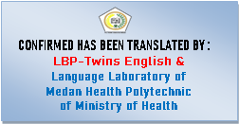

# KATA PENGANTAR

Puji dan syukur penulis panjatjan kepada Tuhan Yang Maha Esa, atas segala rahmat dan karunia-nya sehingga penulis dapat menyelesaikan penelitian dan penyusunan Karya Tulis Ilmiah yang berjudul “ Uji Efektivitas Ekstrak Etanol Daun Suruhan *Peperomia pellucida* Sebagai Antiinflamasi “

Penelitian ini dimaksudkan untuk memenuhi salah satu persyaratan dalam meneyelesaikan program pendidikan Diploma III di Politeknik Kesehatan Kemenkes Medan Jurusan Farmasi

Dalam menyelesaikan karya tulis ilmiah ini tidak lepas dari dorongan serta bantuan dari berbagai pihak, sehingga dalam kesempatan ini penulis ingin mengucapkan terimakasih sebesar-sebesarnya kepada :

1. Ibu Dra. Ida Nurhayati, M.kes selaku Direktur Poltekkes Kemenkes Medan
2. Ibu Dra. Masniah, M.Kes, Apt selaku Ketua Jurusan Farmasi Poltekkes Kemenkes Medan
3. Bapak Dr. Jhonson P. Sihombing S.Si, M.Sc, Apt semelaku Dosen Pembimbing Akademik yang telah membimbing selama menjadi mahasiswa di Jurusan Farmasi Poltekkes Kemenkes Medan
4. Ibu Pratiwi Rukmana Nasution M.si, Apt selaku Dosen Pembimbing Karya Tulis Ilmiah dan selama melakukan penelitian.
5. Ibu Dra. Masniah, M. Kes, Apt selaku Penguji I Karya Tulis Ilmiah yang telah menguji dan memberi masukan serta saran kepada Penulis.
6. Ibu Nadroh br Sitepu, M.Si selaku penguji II Karya Tulis Ilmiah yang telah menguji dan memberi masukan serta saran kepada Penulis.
7. Seluruh dosen dan staff pegawai Jurusan Farmasi Poltekkes Kemenkes Medan.
8. Teristimewa kepada Orangtua yang sangat Penulis sayangi dan cintai yaitu : ayah penulis Mangudut Hutagalung dan ibu penulis Rengsi Butar-butar, S.Pd yang selalu memberi dukungan baik moral, materi maupun doa serta motivasi kepada Penulis dapat menyelesaikan Karya Tulis Ilmiah ini.
9. Terimakasih kepada kakak saya terkasih Edo Wati Hutagalung, S.Pd, Ayu Lestari Hutagalung, S.Pd, abang saya terkasih Yeesrel Gunadi Hutagalung, S.H dan adik-adik saya tersayang Tommy Hernandes Hutagalung, Erma Yunita Hutagalung dan seluruh keluarga yang tak pernah berhenti mendoakan, mendukung, dan memberikan semangat serta dukungan kepada Penulis.
10. Terimakasih untuk diri sendiri yang begitu kuat, sabar, dan komitmen dalam setiap proses yang dilewati, karya tulis ilmiah menjadi salah satu pembuktian terhadap diri sendiri bahwa saya mampu menyelesaikan dengan baik.
11. Kepada teman-teman saya, Elita Lovina Sihombing, Paskah Enjelina Siahaan, Derfrida Simatupang, Elfriede Nainggolan, Lusi Grasia Situmorang, Nadya Sitepu, serta teman sejawat saya angkatan 19 di Poltekkes Kemenkes Medan Jurusan Farmasi yang telah memberikan dukungan dan motivasi selama perkuliahan dan dalam menyusun Karya Tulis Ilmiah serta seluruh pihak yang memberikan dukungan yang tidak dapat penulis sebut satu persatu.

Penulis menyadari bahwa Karya Tulis Ilmiah ini masih jauh dari kata sempurna. Oleh karena itu, penulis mengharapkan kritik dan saran yang telah membangun dei kesempurnaan Karya Tulis Ilmiah ini.

Akhir kata penulis mengucapkan terima kasih dan semoga Karya Tulis Ilmiah ini dapat bermanfaat bagi kita semua.

Medan, Juni 2022

Septi Ratna Cempaka Hutagalung

NIM P07539019032

# DARTAR ISI

Halaman

LEMBAR PERSETUJUAN i

LEMBAR PENGESAHAN ii

SURAT PERNYATAAN iii

ABSTRAK iv

KATA PENGANTAR vi

DARTAR ISI viii

DAFTAR GAMBAR x

DAFTAR TABEL xi

DAFTAR LAMPIRAN xii

BAB I 1

PENDAHULUAN 1

1.1 Latar Belakang 1

1.2 Rumusan Masalah 3

1.3 Tujuan Penelitian 3

1.4 Manfaat Penelitian 3

BAB II 4

TINJAUAN PUSTAKA 4

2.1 Landasan Teori 4

2.1.1 Uraian tumbuhan 4

2.1.2 Nama Lain 4

2.1.3 Morfologi 4

2.1.4 Kandungan Kimia 5

2.1.5 Khasiat 6

2.2 Inflamasi 6

2.2.1 Defenisi 6

2.2.2 Klasifikasi 7

2.2.3 Gejala 7

2.2.4 Mediator Inflamasi 8

2.2.5 Mekanisme Terjadinya Inflamasi 9

2.2.6 Metoda Pengujian Efek Inflamasi 11

2.3 Antiinflamasi 12

2.3.1 Antiinflamasi Non Steroid (AINS) 12

2.3.2 Antiinflamasi Steroid 13

2.4 Natrium Diklofenak 13

2.4.1 Defenisi 13

2.4.2 Uraian kimia 13

2.4.3 Mekanisme Kerja 14

2.4.4 Farmakokinetik 14

2.4.5 Farmakodinamik 14

2.4.6 Efek Samping 14

2.6 Ekstrak 15

2.7 Hewan Percobaan 15

2.8 Kerangka Konsep 16

2.9 Defenisi Operasional 16

2.9 Hipotesis 17

BAB III 18

METODOLOGI PENELITIAN 18

3.1 Desain Penelitian 18

3.2 Lokasi dan waktu Penelitian 18

3.3 Populasi dan Sampel Penelitian 18

3.4 Jenis dan Cara Pengumpulan Data 18

3.5 Pengolahan dan Analisis Data 18

3.6 Pengolahan Sampel 19

3.7 Alat dan Bahan 19

3.7.1 Alat 19

3.7.2 Bahan 19

3.8 Hewan Percobaan 19

3.9 Pembuatan Ekstrak Etanol Daun Suruhan 19

3.10 Perhitungan Sediaan Ekstrak Etanol Daun Suruhan (EEDS) 20

3.11 Pembuatan larutan Suspensi CMC 1% 21

3.12 Pembuatan Larutan Putih Telur 5% 21

3.13 Perhitungan Volume Suspensi Natrium Diklofenak 22

3.14 Prosedur Kerja 23

BAB IV 24

HASIL DAN PEMBAHASAN 24

4.1 Hasil 24

4.2 Pembahasan 26

BAB V 28

KESIMPULAN DAN SARAN 28

5.1 Kesimpulan 28

5.2 Saran 28

DAFTAR PUSTAKA 29

DAFTAR LAMPIRAN 32

# DAFTAR GAMBAR

Halaman

Gambar 2.1 Tumbuhan Suruhan .………………………………………… 4

Gambar 2.2 Mekanisme Terjadinya Inflamasi .…………………………. 11

Gambar 2.3 Struktuk Kimia Natriu Diklofenak .…………………………. 14

Gambar 2.4 Kerangka Konsep ...………………………………………… 16

Gambar 4.1 Persentase Radang ..……………………………………….. 25

Gambar 4.2 Persentase Inhibisi Radang ……………………………….. 26

# 

# DAFTAR TABEL

Halaman

Tabel 4.1 Persentase Radang …………………………………………………….. 25

Tabel 4.2 Persentase Inhibisi Radang ..………………………………………….. 26

# DAFTAR LAMPIRAN

Halaman

Lampiran 1 Hasil Determinasi ……………………………………………………… 33

Lampiran 2 Ethical Dearence .……………………………………………………… 34

Lampiran 3 Surat Persetujuan Melakukan Penelitian …………………………… 35

Lampiran 4 Surat Bebas Pemakaian Laboratorium ……………………………… 36

Lampiran 5 Perhitungan Persen Radang .………………………………………… 37

Lampiran 6 Dokumentasi Eksperimen ..…………………………………………… 38

Lampiran 7 Data Hasil Percobaan .………………………………………………… 45

Lampiran 8 Kartu Bimbingan ..……………………………………………………… 52

# 

# 

# BAB I

# PENDAHULUAN

# 1.1 Latar Belakang

Masalah kesehatan yang sering timbul di masyarakat adalah radang atau inflamasi. Inflamasi merupakan bagian dari mekanisme pertahanan tubuh, suatu proses dimana sistem kekebalan mengenali dan menghilangkan senyawa asing yang berbahaya seperti patogen, sel yang rusak, senyawa beracun atau iradiasi dan memulai proses penyembuhan. Inflamasi dapat dikategorikan diantaranya yang bersifat akut dan kronis, ditandai dengan timbulnya kemerahan, panas, pembengkakan, rasa nyeri yang mengganggu dan hilangnya fungsi dari jaringan (Da Silva et al., 2019).

Inflamasi merupakan respon perlindungan normal terhadap cedera jaringan yang disebabkan trauma fisik, bahan kimia berbahaya atau agen mikrobiologi. Inflamasi adalah usaha tubuh untuk menginaktif atau menghancurkan organisme penginvasi, menghilangkan iritan dan persiapan tahapan untuk perbaikan jaringan, bila penyembuhan telah sempurna proses inflamasi biasanya mereda (Muhammad Isrul dkk 2018).

Untuk mengatasi inflamasi dapat dilakukan dengan pemberian obat-obatan antiinflamasi golongan steroid maupun golongan Antiinflamasi Non Steroid (AINS). Keduanya memiliki efek samping yang merugikan, golongan steroid dapat menyebabkan penurunan imunitas terhadap infeksi, osteoporosis, atropi otot dan jaringan lemak, meningkatkan tekanan intraoekular. Sedangkan golongan AINS menyebabkan tukak lambung hingga pendarahan, gangguan ginjal dan anemia. Obat antiinflamasi sintetik memiliki beberapa efek samping seperti kerusakan lambung, hati, dan juga banyaknya efek samping yang merugikan dari penggunaan obat-obat sintetik, sehingga perlu dicari pengobatan alternatif untuk mengendalikan rasa nyeri dan peradangan dengan efek samping yang relatif lebih kecil maka digunakan obat bahan alam sebagai pilihan (Muhammad Isrul dkk, 2018).

Salah satu obat antiinflamasi kimia sintetik adalah natrium diklofenak salah satu obat AINS, Natrium diklofenak merupakan obat antiinflamasi non-steroid (OAINS) yang banyak digunakan sebagai obat analgesik dan antiradang. Senyawa ini diabsorpsi melalui saluran cerna dengan cepat. Obat tersebut terikat 99% pada protein plasma dan mengalami efek metabolisme lintas pertama sebesar 40-50% dengan waktu paruh sekitar 1-3 jam. Pada kondisi tersebut obat dapat menyebabkan masalah gastrointestinal sekitar 20% pada pasien yang berupa nyeri epigastrik, mual, muntah dan diare. Pada beberapa orang juga terjadi pengiritasian dinding lambung yang menyebabkan ulser pepti dan perdarahan pada saluran cerna. Bentuk sediaan natrium diklofenak yang beredar di pasaran yaitu dalam bentuk tablet, topikal emugel, tetes mata, injeksi, dan suppositoria (ISO Indonesia 2014).

Tumbuhan dapat dimanfaatkan sebagai obat tradisional apabila tumbuhan tersebut mengandung senyawa metabolit sekunder (Pratiwi, dkk., 2021). Metabolit sekunder adalah senyawa organik yang disintesis oleh tumbuhan dan merupakan sumber senyawa yang digolongkan atas alkaloid, terpenoid, steroid, fenolik, flavonoid,dan saponin. Suruhan adalah tumbuhan dari keluarga piperaceae yang ditemukan di tempat terlindung seperti di bawah tembok, di tanah pinggir jalan, dan di bawah pohon. Beberapa laporan penelitian menyatakan bahwa bagian dari tumbuhan Suruhan menunjukkan efek analgesik dan anti-inflamasi (Aziba et al., 2001; De Fatima et al., 2004; Khan et al. 2008). Tumbuhan liar ini di gunakan secara tradisional untuk mengobati sakit kepala, hipertensi, antidiabetes, dan anti peradangan. Ekstrak daun Suruhan mengandung metabolit sekunder antara lain flavonoid, saponin, tannin, triterpenoid, dan steroid (Rachmawati & Rantelino, 2018).

Daun suruhan memiliki efek farmakologis sebagai analgesik (pengurang rasa sakit), anti radang (anti-inflamatory) dan antibiotik. Masyarakat umumnya menganggap tanaman suruhan sebagai gulma atau tanaman liar. Namun beberapa masyarakat mengkonsumsi tanaman suruhan ini sebagai lalapan atau dengan cara merebus seluruh bagian tanaman kemudian diseduh sebagai obat reumatik (Putrajaya et al, 2019).

Salah satu penelitian tentang manfaat ekstrak Suruhan adalah penelitian Wijaya dan Monika (2004) tentang ekstrak Suruhan yang memiliki efek antiinflamasi pada tikus putih yang menggunakan metode percobaan berdasarkan penghambatan induksi pembengkakan edema pada telapak kaki tikus dengan hasil penelitian ekstrak herba Suruhan memeiliki efek antiinflamasi.

Peneliti sebelumnya melaporkan bahwa ekstrak Suruhan memeiliki efek sebagai antiinflamasi yaitu suruhan sebagai antiinflamasi, analgesik, dan antipiretik (Arrigoni-Blank et al, 2014). Penelitian uji efektivitas ekstrak flavonoid herba Suruhan atau Sirih Cina pada tikus putih jantan *(Rattus novergicus)* dengan kadar ekstrak flavaonoid 15mg/kgbb, 30mg/kgbb, dan 60mg/kgbb memiliki efek antiinflamasi, semakin tinggi kadar flavonoid ekstrak suruhan atau Sirih Cina maka penurunan volume peradangan semakin cepat (Elisabeth N.Barung,Adeanne C. Wullur, Invitny Pansariang, 2012)

Oleh karena itu tanaman yang mengandung flavonoid seperti tumbuhan suruhan berpotensi sebagai antiinflamasi. Pada penelitian ini peneliti menggunakan daun suruhan yang ekstrak nya diambil melalui proses maserasi. Penelitian ini menggunakan hewan uji yaitu tikus putih jantan *(Rattus novergicus)*.

Berdasarkan keterangan diatas, peneliti mencoba melakukan penelitian tentang “Uji Efektifitas Ekstrak Etanol Daun Suruhan *(Peperomia pellucida)* Sebagai Antiinflamasi”

# 1.2 Rumusan Masalah

Apakah ekstrak etanol daun suruhan mempunyai efek antiinflamasi pada tikus putih jantan yang telah diinduksi putih telur?

# 1.3 Tujuan Penelitian

1. Untuk mengetahui Efektivitas Ekstrak Etanol Daun Suruhan (*Peperomia pellucida*) pada tikus putih jantan yang diinduksi putih telur sebagai Antiinflamasi.
2. Untuk mengetahui konsentrasi efektivitas dari Ekstrak Etanol Daun Suruhan *(Peperomia pellucida)* sebagai Antiinflamasi.

# 1.4 Manfaat Penelitian

1. Penelitian ini diharapkan dapat menambah wawasan keilmuwan mengenai manfaat Ekstrak Daun Suruhan (*Peperomia pellucida*) sebagai antiinflamasi
2. Penelitian ini diharapkan juga bisa sebagai bahan acuan bagi masyarakat mengenai penggunaan obat tradisional dalam menangani antiinflamasi.

# 

# BAB II

# TINJAUAN PUSTAKA

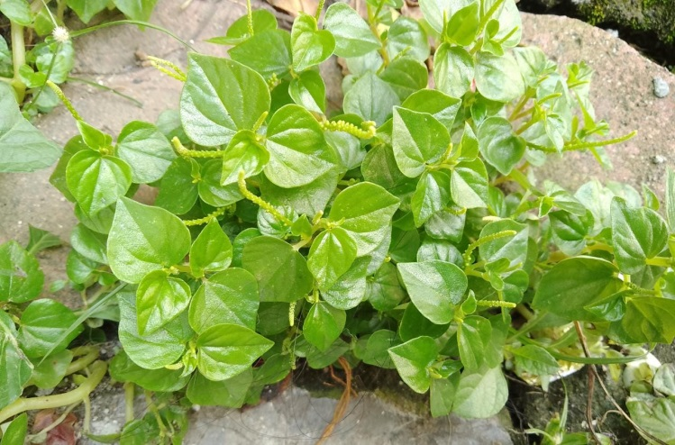

Gambar 2.1. Tumbuhan Suruhan(*Peperomia pellucida* )

Sumber: (Koleksi Pribadi)

# 2.1 Landasan Teori

# 2.1.1 Uraian tumbuhan

Kingdom : Plantae

Divisi : Spermatophyta

Kelas : Dicotyledoneae

Ordo : Piperales

Famili : Piperaceae

Genus : Peperomia

Spesies : *Peperomia pellucida* (L.) *Kunth*

# 2.1.2 Nama Lain

Tumbuhan Suruhan (*Peperomia pellucida* ) memiliki nama daerah yang berbeda-beda, di Jawa disebut seladaan, suruhan, rangu-rangu, di sumatera disebut sirih cina , di Maluku di sebut gotu garoko, di Ternate disebut gofu, goroho, dan Sulawesi Utara disebut rumput ayam atau pasan ratahan (Dewijanti, Marissa, Sri, Betty, dan Lia, 2014)

# 2.1.3 Morfologi

Tumbuhan Suruhan (*Peperomia pellucida* ) merupakan tumbuhan herba yang berasal dari Amerika Serikat tetapi tumbuh liar dan mudah didapatkan di Indonesia. Banyak kita temui di pekarangan, pinggir parit, ditempat yang lembab. Tumbuhan ini memiliki tinggi 12-20 cm dengan batang tegak, lunak dan berwarna hijau muda. Daun tunggal dengan kedudukan spiral, bentuk lonjong, bentuk panjang 1-4 cm, lebar 1,5 - 2 cm, ujung runcing, pangkal bertoreh, tepi rata, pertulangan melengkung, permukaan licin, lunak, dan berwarna hijau. Bunga majemuk, berbentuk bulir, terletak di ujung batang atau axila daun, panjang bulir 2-3 cm, tangkai lunak, berwarna putih kekuningan, akar serabut, putih dan perakaran tidak dalam (Heyne,1987).

### 

# 2.1.4 Kandungan Kimia

Tanaman sirih cina (Peperomia pellucida L. Kunth) mengandung senyawa kimia alkaloid, tanin, saponin, flavonoid, kalsium oksalat, lemak, dan minyak atsiri polifenil, kardenolid, steroid, triterpenoid, dan karbohidrat (Dewijanti, Marissa, Sri, Betty, & Lia, 2014).

Berbagai penelitian sudah dilakukan dan menunjukkan bahwa tumbuhan sirih cina (Peperomia pellucida L. Kunth) memiliki aktivitas analgesik, antipiretik, antiinflamasi, hipoglikemik, antijamur, antimikroba, antikanker, antioksidan, antidiabetik, dan antibakteri (Samila, Indrawati, & Refilda, 2016).

Tumbuhan sirih cina (Peperomia pellucida L. Kunth) secara tradisional telah dimanfaatkan dalam mengobati beberapa penyakit, seperti abses, bisul, jerawat, radang kulit, penyakit ginjal, dan sakit perut (Sitorus, Lidya, & Dewa, 2013). Selain itu sirih cina (Peperomia pellucida L. Kunth) juga digunakan untuk mengobati kolik, kelelahan, asam urat, sakit kepala, rematik, dan nyeri sendi (Dewijanti, Marissa, Sri, Betty, & Lia, 2014).

Flavonoid merupakan senyawa fenol terbesar yang ditemukan di alam. Senyawa ini merupakan zat warna merah, ungu, biru dan kuning yang ditemukan dalam tumbuh–tumbuhan. Flavonoid larut dalam air dan cukup stabil dalam pemanasan yang mencapai suhu 100ºC (Mitchel, 2011). Senyawa flavonoid terdiri dari beberapa jenis tergantung pada tingkat oksidasi dari rantai propana 1,3–Diarilpropana yang merupakan struktur dasar flavanoid. Lebih dari 2000 jenis senyawa flavonoid yang berasal dari tumbuhan telah diidentifikasi, namun ada tiga kelompok yang umum dipelajari, yaitu: Anthocyanins, Flavonol dan Flavones. Flavonoid secara garis besar dikelompokkan menjadi empat golongan utama, yaitu: Flavones, Flavanone, Catechins dan Anthocyanins. Anthocyanins adalah pigmen berwarna yang umunya terdapat pada bunga berwarna merah ungu dan biru. Sebagian besar senyawa flavonoid ditemukan di alam dalam bentuk glikosida (Kombinasi gula dan alkohol) dengan unit flavonoidnya terikat pada suatu gula (Warner, 2012).

Manfaat flavonoid antara lain adalah untuk melindungi struktur sel, memiliki hubungan sinergis dengan vitamin C (meningkatkan efektivitas vitamin C), antiinflamasi, mencegah keropos tulang, dan sebagai antibiotik (Barnes dkk, 2004).

Flavonoid sebagai antiinflamasi yaitu menghambat terjadinya radang melalui dua cara yaitu menghambat asam arakidonat dan sekresi enzim lisosom dan endothelial sehingga proliferasi dan eksudasi dari proses radang. Kandungan flavonoid pada tumbuhan suruhan diharapkan mampu menunjukkan khasiatnya sebagai antiinlamasi.

# 2.1.5 Kha**s**iat

Tumbuhan suruhan (Peperomia pellucida L.) secara tradisional telah dimanfaatkan dalam mengobati beberapa penyakit, seperti abses, bisul, jerawat, radang kulit, penyakit ginjal dan sakit perut. Manfaat lain dari Tumbuhan sirih cina (Peperomia pellucida L.) diantaranya sebagai obat sakit kepala, demam (Oloyede, 2011).

Menurut Sio Susie O, (2001) tumbuhan ini digunakan sebagai alternatif pengobatan asam urat. Sedangkan menurut mappa dkk, (2013) tumbuhan ini digunakan sebagai obat penyembuhan luka. Potensi tumbuhan suruhan sebagai senyawa antikanker, antimikroba dan antioksidan telah dilaporkan oleh Wei et al. (2011). Dalam penilitian (Sheikh dkk, 2013) tumbuhan ini Memiliki aktivitas analgesik, antiinflamasi, hipoglikemik. Menurut (Nwokocha, 2012) tumbuhan ini bisa dijadikan sebagai antimikroba, antikanker, antibakteri dan antihipertensi.

# 2.2 Inflamasi

# 2.2.1 Defenisi

Inflamasi merupakan suatu respon protektif normal terhadap jaringan yang disebabkan oleh trauma fisik, zat kimia yang merusak, atau zat-zat mikrobiologik. Inflamasi adalah usaha tubuh untuk menginaktivasi atau merusak organisme yang menyerang, menghilangkan zat iritan, dan mengatur derajat perbaikan jaringan (Mycek, Harvey, dan Champe, 1997).

Secara umum respon inflamasi dibagi 3 fase: inflamasi akut, inflamasi sub akut dan inflamasi kronis. Inflamasi akut merupakan respon awal terhadap adanya gangguan pada jaringan, yang ditandai dengan pelepasan beberapa mediator kimia yang biasanya mendahului respon imun. Inflamasi akut biasanya berlangsung cepat, singkat serta bersifat berat. Sedangkan pada fase sub akut sel-sel imuno kompeten teraktivasi oleh substansi antigenik yang terlepas selama respon inflamasi akut berlangsung. Respon imun ini tentunya bertujuan melindungi tubuh dengan cara memfagosit atau menetralisir substansi antigenik yang lepas dari sel yang meradang, namun adakalanya respon ini merugikan bila berlanjut pada inflamasi kronis tanpa adanya penyelesaian atau penyembuhan peradangan dan kerusakan jaringan. Pada inflamasi kronis terjadi pelepasan mediator lain yang tidak menonjol pada inflamasi akut (Masjoer, 2002).

# 2.2.2 Klasifikasi

1. Inflmasi Akut

Inflamasi ini ditandai dengan kemerahan dan panas yang terlihat jelas pada jaringan luar. Hal ini akibat pecahnya sel mast sehingga pelepasan mediator-mediator inflamasi dan enzim lisosom serta ditandai dengan banyaknya leukosit. Selain itu, terjadi eksudasi cairan plasma ke tempat inflamasi yang terus meningkat hingga terjadi edema (Vogel, 2002).

1. Inflamasi Kronik

Inflamasi ini ditandai banyaknya eksudat jaringan granulomatosis, monositosis, dan pengumpulan plasma sel. Akibatnya jaringan mengalami fibrosis dan hyperplasia di sekitar jaringan. Inflamasi kronik memiliki waktu kerja yang lama (Vogel, 2002).

# 2.2.3 Gejala

Radang disebabkan oleh pengaruh-pengaruh yang merusak (noksi) dari berbagai jenis, jaringan ikat pembuluh bereaksi dengan cara yang sama pada tempat kerusakan dengan menyebabkan suatu radang. Gejala reaksi meradang yaitu *rubor, calor, tumor, dolor* dan *functiolaesa* (Mutschler, 1986).

1. *Rubor*

*Rubor* atau kemerahan biasanya merupakan hal pertama yang terlihat di daerah yang mengalami peradangan. Waktu reaksi peradangan mulai timbul, maka arteriol yang mensuplai daerah tersebut melebar akibat adanya pelepasan mediator kimia yakni histamin (Kee dan Hayes, 1996).

1. *Calor*

Panas atau *calor*, berjalan sejajar dengan kemerahan reaksi radang akut. Sebenarnya, panas hanyalah merupakan suatu sifat reaksi peradangan pada permukaan badan, yang dalam keadaan normal lebih dingin dari 37 ºC, yaitu suhu di dalam tubuh. Daerah peradangan pada kulit menjadi lebih panas dari sekelilingnya, sebab terdapat lebih banyak darah (pada suhu 37 ºC) yang disalurkan dari dalam tubuh ke permukaan daerah yang normal. Fenomena panas lokal ini tidak terlihat pada daerah-daerah yang terkena radang jauh di dalam tubuh, karena jaringan-jaringan tersebut sudah mempunyai suhu inti 37ºC, dan hiperemia lokal tidak menimbulkan perubahan (Price & Wilson, 1992).

1. *Tumor*

Yaitu benjolan akibat penimbunan cairan abnormal di jaringan interstitial atau rongga tubuh, yang dinamakan dengan oedema. Karena radang akut selalu diikuti oleh extravasasi cairan ke jaringan interstitial maka disebut juga radang *exudatif* (Sander, 2003).

1. *Dolor*

*Dolor* atau rasa sakit dari reaksi peradangan dapat dihasilkan dengan berbagai cara, antara lain perubahan pH lokal, perubahan konsentrasi lokal ion-ion tertentu, pengeluaran zat kimia tertentu seperti histamin atau zat kimia bioaktif lainnya dapat merangsang saraf. Pembengkakan jaringan yang meradang mengakibatkan peningkatan tekanan lokal yang dapat menimbulkan rasa sakit (Price & Wilson, 1992).

1. *Functiolaesa*

Kehilangan fungsi yang diketahui merupakan konsekuensi dari suatu proses radang. Gerakan yang terjadi pada daerah radang, baik yang dilakukan secara sadar ataupun secara reflek akan mengalami hambatan oleh rasa sakit, pembengkakan yang hebat secara fisik mengakibatkan berkurangnya gerak jaringan (Mutschler, 1986).

# 2.2.4 Mediator Inflamasi

Inflamasi dimulai saat sel mast berdegranulasi dan melepaskan bahan-bahan kimianya seperti histamin, serotonin dan bahan kimia lainnya. Mengakibatkan terjadi vasodilatasi pembuluh darah sehingga terjadi peningkatan aliran darah dan terjadinya peningkatan permeabilitas kapiler pada awal inflamasi (Corwin, 2008).

Mediator lain yang dilepaskan selama respon inflamasi faktor kemotaktik neutrofil dan eusinofil, dilepaskan oleh leukosit yang menarik sel-sel ke daerah cedera, selain itu dilepaskan juga prostaglandin. Saat membran sel mengalami kerusakan, fosfolipid akan diubah menjadi asam arakidonat yang dikatalisis oleh enzim fosfolifase A2, Asam arakidonat ini selanjutnya akan dimetabolisme oleh enzim lipooksigenase dan enzim siklooksigenase. Prostaglandin dapat meningkatkan aliran darah ketempat yang mengalami inflamasi. Sintesis prostaglandin dapat dihambat oleh golongan NSAID. Leukotrin disintesis pada jalur lipoksigenase yang berperan dalam meningkatkan permeabilitas kapiler dan meningkatkan adhesi leukosit pada pembuluh kapiler selama cedera atau infeksi (Corwin, 2008).

# 2.2.5 Mekanisme Terjadinya Inflamasi

Reaksi peradangan sebenarnya adalah peristiwa yang dikoordinasi dengan baik secara dinamis dan kontinyu. Reaksi peradangan akan timbul bila jaringan itu hidup dan memiliki mikrosirkulasi fungsional. Jika jaringan mengalami nekrosis berat, maka reaksi peradangan tidak ditemukan di tengah jaringan tetapi pada pinggirannya yaitu diantara jaringan mati dan jaringan hidup dengan sirkulasi utuh (Price & Wilson, 1992).

Proses inflamasi ini melibatkan zat kimia toksik mengalir kemana-mana, sel darah putih yang sangat teraktivasi memakan segala sesuatu yang ditemukannya, dan semua patogen yang ada di daerah tersebut melawan dengan zat kimianya sendiri. Jika proses tidak dibatasi, jaringan sehat disekelilingnya dapat tertarik ke dalam peperangan. Mereka melindungi dirinya sendiri dengan melepaskan zat kimia yang membatasi penyebaran inflamasi (Pizzorno, 1998).

Prostaglandin merupakan mediator yang paling penting dalam proses inflamasi. Prostaglandin merupakan hasil pemecahan dari asam arakhidonat oleh enzim fosfolipase sebagai respon terhadap berbagai rangsangan. Asam arakhidonat ini disimpan atau tersedia sebagai bentuk ester dari struktur fosfolipida di membran sel dari kebanyakan jaringan, tetapi dapat juga asam arakhidonat ini berasal dari ester trigliserida atau ester kolesterol. Prostaglandin tidak disimpan secara intraseluler. Prostaglandin ini hanya baru terbentuk bila telah ada pelepasan asam arakhidonat dari membran sel.

Jalur utama metabolisme asam arakhidonat, yaitu:

1. Jalur *Siklooksigenase*

Reaksi awal pada jalur ini ialah dibentuk suatu endoperoksida siklik prostaglandin G2 (PGG2) yang kemudian dikonversi menjadi prostaglandin H2 (PGH2) oleh peroksidase. Selanjutnya membentuk prostaglandin E2 (PGE2), PGD2, PGF2α, Prostasiklin (PGI2) dan tromboksan A2 (TXA2). PGD2 merupakan suatu produk sel mast (basofilia jaringan) menyebabkan vasodilatasi. Prostaglandin E2 dan prostasiklin merupakan vasodilatasi yang kuat dan memperkuat pembentukan edema dengan meningkatkan permeabilitas mediator lain seperti histamin. TXA2 adalah suatu vasodilator dan penghambat kuat agregasi trombosit.

1. Jalur Lipooksigenase

Reaksi awal pada jalur ini ialah penambahan gugus hidrokperoksi pada asam arakhidonat pada karbon 5 oleh enzim lipooksigenase. Derivat 5- hidroperoksi asam arakhidonat (5-HPETE) tidak stabil dan direduksi sebagai 5- HETE (enzim utama neutrofil) atau diubah menjadi golongan senyawa yang disebut leukotrin. Leukotrin pertama yang dihasilkan disebut leukotrin A4 (LTA4) yang selanjutnya akan menjadi LTB4 melalui hidrolisis enzimatik. LTB4 merupakan agen kemotaksis kuat dan menyebabkan agregasi neutrofil. Selanjutnya membentuk LTC4 dengan penambahan glutation selanjutnya diubah menjadi leukotrin D4 (LTD4) dan akhirnya leukotrin E4 (LTE4). LTC4 dan LTE4 menyebabkan vasokontriksi, bronkospasme dan meningkatkan permeabilitas vaskular (Robbins, 1992).

Rangsangan

Kerusakan Membran Sel

Fosfolipa

Asam Arakhidonat

**Enzim Lipooksigenase** **Siklooksigenase**

Endoperoksida

Hidroperoksida

Leukotrin

Hidroperoksida

Tromboksan

prostaglandin

LTC4/D4/E

LTB4

**p**

Modulasi

Aktraksi/aktivasi

Perubahan permeabilitas vaskular, kontraksi bronkial, peningkatan sekresi

Inflamasi

Inflamasi

Bronkopasme, kongesti, penyumbatan mukus

Gambar 2.2 Mekanisme terjadinya Inflmasi

# 2.2.6 Metoda Pengujian Efek Inflamasi

Dalam penelitian ini peneliti menggunakan metode udema buatan dalam pengujian efek inflamasi, prinsip utama dalam metode Udema pada kaki ini berdasarkan pada kemampuan senyawa uji dalam menghambat peradangan pada kaki yang telah diinjeksi dengan agen flogistik. Tikus putih jantan dengan berat antara 100-200g di puasakan semalam, dan untuk menghindari dehidrasi, tikus tetap diberi minum. Tiga puluh menit setelah tikus diinduksi dengan 0,5 ml putih telur pada telapak kaki kiri tikus secara intraplantar diberikan perlakuan menurut masing-masing kelompok hewan uji secara oral, pengamatan dilakukan selama lima jam.

# 2.3 Antiinflamasi

Antiinflamasi adalah sebutan untuk agen/obat yang bekerja melawan atau menekan proses peradangan ( Dorlan, 2002). Terdapat tiga mekanisme yang digunakan untuk menekan peradangan yaitu pertama penghambatan enzim siklooksigenase. Siklooksigenase mengkatalisa sintetis pembawa pesan kimia yang poten yang disebut prostaglandin, yang mengatur peradangan, suhu tubuh, analgesia, agregasi trombosit dan sejumlah proses lain. Mekanisme kedua untuk mengurangi keradangan melibatkan penghambatan fungsi-fungsi imun. Dalam proses peradangan, peran prostaglandin adalah untuk memanggil sistem imun.

Infiltrasi jaringan lokal oleh sel imun dan pelepasan mediator kimia oleh sel-sel seperti itu menyebabkan gejala peradangan (panas, kemerahan, nyeri). Mekanisme ketiga untuk mengobati peradangan adalah mengantagonis efek kimia yang dilepaskan oleh sel-sel imun. Histamin, yang dilepaskan oleh sel mast dan basofil sebagai respon terhadap antigen, menyebabkan peradangan dan konstriksi bronkus dengan mengikat respon histamin pada sel-sel bronkus (Olson, 2003).

# 2.3.1 Antiinflamasi Non Steroid (AINS)

Obat-obat antiinflamasi non steroid (AINS) merupakan suatu grup obat yang secara kimiawi tidak sama dan berbeda aktivitas antiinflamasinya. Obat-obat ini bekerja dengan jalan menghambat enzim siklooksigenase tetapi tidak menghambat enzim lipooksigenase (Mycek dkk., 2001). Obat antiiflamasi non steroid (NSAID) secara kimiawi dibagi dalam beberapa golongan (Tjay dan Rahadja, 2007), terdiri dari :

* + 1. Golongan salisilat, contoh : Aspirin, Acetosal
    2. Golongan acetat, contoh : Indometasin, Diklofenak
    3. Golongan propionat, contoh :Ibupropen, Ketoprofen
    4. Golongan oxicam, contoh : piroxicam
    5. Golongan pirazolon, contoh : Fenilbutason
    6. Golongan antranilat (Fenamat), contoh : Asam mefenamat
    7. Golongan yang lainnya, contoh : Nebumeton

# 2.3.2 Antiinflamasi Steroid

Golongan steroid bekerja dengan cara menghambat pelepasan prostaglandin melalui penghambatan metabolisme asam rakhidonat. Dalam klinik umumnya kortikosteroid dibedakan menjadi 2 golongan besar, yaitu glukokortikoid dan mineralokortikoid. Efek terapeutik glukokortikoid yang paling penting adalah kemampuannya untuk mengurangi respon peradangan secara dramatis. Efek ini didapat dari proses penurunan dan penghambatan limfosit serta makrofag perifer A2 secara tidak langsung yang menghambat pelepasan asam arakidonat, prekusor prostaglandin dan leukotrien (Mycek dkk., 2001).

# 2.4 Natrium Diklofenak

# 2.4.1 Defenisi

Diklofenak adalah derivat sederhana dari *phenylacetic acid* (asam fenilasetat) yang menyerupai *flurbiprofen* dan *meclofenamate*. Obat ini adalah penghambat siklooksigenase yang relatif non selektif dan kuat, juga mengurangi bioavailabilitas asam arakhidonat. Obat ini memiliki sifat-sifat antiinflamasi, analgesik, dan antipiretik yang biasa. Obat-obatan ini cepat diserap sesudah pemberian secara oral, tetapi bioavailabilitas sistemiknya hanya antara 30-70% karena metabolisme lintas pertama. Obat ini mempunyai waktu paruh 1-2 jam (Katzung, 2002).

Efek-efek yang tidak diinginkan bisa terjadi pada kira-kira 20% dari pasien dan meliputi distres gastrointestinal, pendarahan gastrointestinal yang terselubung dan timbulnya ulserasi lambung, sekalipun timbulnya ulkus lebih jarang daripada dengan beberapa AINS lainnya (Katzung, 2002).

# 2.4.2 Uraian kimia

Nama Resmi : Diklofenac Sodium

Nama Lain : Natrium Diklofenak

Rumus Kimia : 2-[(2,6-dichlorophenyl) amino] acid monosodium salt

2-[(2,6-dichlorophenyl) amino] phenyl acetat GP 458450,

Voltaren, Voltarol

Kelarutan : Mengkristal dalam air

Penggunaan : Antiinflamasi

COOH

N

H

Cl

Cl

Gambar2.3 Struktur Kimia Natrium Diklofenak

# 2.4.3 Mekanisme Kerja

Bila membran sel mengalami kerusakan oleh suatu rangsangan kimiawi, fisik, atau mekanis, maka enzim fosfolipase diaktifkan untuk mengubah fosfolipida menjadi asam arakhidonat. Asam lemak poli-tak jenuh ini kemudian untuk sebagian diubah oleh ezim cyclo-oksigenase menjadi endoperoksida dan seterusnya menjadiprostaglandin. Cyclo-Oksigenase terdiri dari dua iso-enzim, yaitu COX-1 (tromboxan dan prostacyclin) dan COX-2 (prostaglandin). Kebanyakan COX-1 terdapat di jaringan, antara lain dipelat-pelat darah, ginjal dan saluran cerna. COX-2 dalam keadaan normal tidak terdapat di jaringan tetapi dibentuk selama proses peradangan oleh sel-sel radang. Penghambatan COX-2lah yang memberikan efek anti radang dari obat NSAIDs. NSAID yang ideal hanya menghambat COX-2 (peradangan) dan tidak COX-1 (perlindungan mukosa lambung) (Tjay dan Rahardja, 2002: 303).

# 2.4.4 Farmakokinetik

Natrium Diklofenak diabsorbsi secara cepat dan sempurna dalam lambung, bertumpuk pada cairan sinovial. Kadar plasma tertinggi dicapai dalam 2 jam. Urin merupakan jalan utama ekskresi obat ini dan metabolitnya.

# 2.4.5 Farmakodinamik

Natrium Diklofenak mempunyai aktivitas antiinflamasi yaitu menghambat aktivitas dari enzim siklooksigenase yang mengurangi produksi prostaglandin oleh jaringan

# 2.4.6 Efek Samping

Toksisitas Natrium Diklofenak serupa dengan toksisitas obat AINS lain, misalnya masalah saluran cerna dan obat ini juga dapat meningkatkan kadar enzim hepar.

# 2.6 Ekstrak

Ekstrak adalah sediaan sari pekat tumbuh-tumbuhan atau hewan yang diperoleh dengan cara melepaskan zat aktif dari masing-masing bahan obat menggunakan pelarut yang cocok (Dewi, Joharman, & Lia, 2013). Ekstrak disaring dengan kain saring agar terpisah antara ampas dengan filtratnya (Prasetiyo, Wignyanto, & Arie, 2015).

Maserasi merupakan metode ekstraksi yang paling sederhana. Bahan simplisia dipotong-potong dan dihaluskan menjadi serbuk. kemudian serbuk direndam dengan mengunakan pelarut yang sesuai. Ada beberapa metode dasar ekstraksi yang dipakai untuk penyarian yaitu maserasi dan perkolasi. Pada penelitian ini ekstrak dibuat secara maserasi dengan menggunakan cairan penyari etanol 70%.

Simplisia ditimbang sebanyak 10 bagian dimasukkan ke dalam wadah. Tambahkan cairan penyari etanol sebanyak 75 bagian masukkan ke dalam wadah, aduk–aduk, tutup dengan rapat, diamkan selama 5 hari (selama pendiaman, diaduk minimal sebanyak 3 kali). Saring dengan kain penyaring. Ampas dibilas dengan etanol sampai diperoleh 100 bagian. Masukkan ke dalam wadah tertutup rapat, diamkan selama 2 hari di tempat gelap. Enap tuangkan, masukkan ke dalam wadah yang sesuai (Amelia, 2011).

# 2.7 Hewan Percobaan

Tikus putih jantan sering digunakan oleh ilmuwan untuk berbagi penelitian di laboratorium. Ada dua sifat yang membedakan tikus putih jantan dari hewan percobaan lain, yaitu bahwa tikus putih jantan tidak dapat muntah karena struktur anatominya yang tidak lazim di tempat esofagus bermuara di dalam lambung dan tikus tidak mempunyai kandung empedu. Tikus laboratorium jarang sekali berkelahi seperti mencit jantan sehingga tikus lebih menguntungkan dibanding mencit. Tikus putih dapat tinggal sendirian dalam kandang dan hewan ini lebih besar. Secara hormonal, tikus putih jantan lebih stabil dibandingkan dengan tikus putih betina, karena tikus betina mengalami masa esterus dan masa kehamilan. Tikus putih jantan juga mempunyai kecepatan metabolisme obat yang lebih stabil dibandingkan tikus betina (Smith dan Mangkoewidjojo, 1988).

# 2.8 Kerangka Konsep

Pada penelitian ini subjek yang digunakan adalah tikus putih jantan yang berumur 2-3 bulan dengan berat 150-200g sebantak 15 ekor. Tikus kemudian diinduksi dengan putih telur sehingga tikus inflamasi.

Variabel bebas Variabel Terikat Parameter

Volume Udema Telapak Kaki Tikus (mm)

EEDS 15mg/kgbb

EEDS 30mg/kgbb

Efek Antiinflamasi

% Inhibisi

% Radang

EEDS 60mg/kgbb

Gambar 2.4Kerangka konsep penelitian uji efek antiinflamasi EEDS

terhadap tikus putih jantan yang di putih telur

# 2.9 Defenisi Operasional

1. Inflamasi merupakan suatu respon protektif normal terhadap jaringan yang disebabkan oleh trauma fisik, zat kimia yang merusak, atau zat-zat mikrobiologik. Inflamasi adalah usaha tubuh untuk menginaktivasi atau merusak organisme yang menyerang, menghilangkan zat iritan, dan mengatur derajat perbaikan jaringan.
2. Antiinflamasi adalah sebutan untuk agen/obat yang bekerja melawan atau menekan proses peradangan ( Dorlan, 2002).
3. Ekstrak adalah sediaan pekat yang diperoleh dengan mengekstraksi zat aktif dari simplisia nabati atau hewani menggunakan pelarut yang sesuai, kemudian semua atau hampir semua pelarut diuapkan dan massa atau serbuk yang tersisa diperlakukan sedemikian hingga memenuhi bahan baku yang telah ditetapkan
4. Diklofenak adalah derivat sederhana dari *phenylacetic acid* (asam fenilasetat) yang menyerupai *flurbiprofen* dan *meclofenamate*. Obat ini adalah penghambat siklooksigenase yang relatif non selektif dan kuat, juga mengurangi bioavailabilitas asam arakhidonat.

# 2.9 Hipotesis

Ekstrak daun Suruhan (*Peperomia pellucida* ) memiliki Efek Antiinflamasi pada Tikus putih jantan.

# 

# BAB III

# METODOLOGI PENELITIAN

# 3.1 Desain Penelitian

Metode penelitian yang digunakan adalah metode eksperimental, dengan desain penelitian: Kelompok I : kontrol negatif (CMC 1%), kelompok II : kontrol positif (diklofenak), kelompok III ekstrak herba suruhan 15mg/kgbb, kelompok IV : ekstrak herba suruhan 30mg/kgbb, kelompok V : ekstrak herba suruhan 60mg/kgbb. Masing-masing perlakuan terdiri dari 3 ekor tikus putih jantan.

# 3.2 Lokasi dan waktu Penelitian

Penelitian ini dilaksanakan di Laboratorium Farmakologi Poltekkes Kemenkes Medan Jurusan Farmasi , dan dilaksanakan di bulan maret – juni 2022.

# 3.3 Populasi dan Sampel Penelitian

Sampel yang akan di uji pada penelitian ini adalah daun suruhan. Sampel diambil secara *purposive sampling* yaitu pengambilan sampel tanpa mempertimbangkan tempat dan letak geografisnya dengan kriteria yang di tentukan sendiri.

# 3.4 Jenis dan Cara Pengumpulan Data

Jenis data yang digunakan dalam penelitian ini adalah data primer, yaitu data yang diambil secara langsung oleh peneliti tanpa melalui perantara sehingga data yang di dapatkan berupa data mentah.

Pengumpulan data pada penelitian ini berupa volume edema telapak kaki tikus sebelum dan sesudah diinduksi putih 5% sebanyak 0,5ml dan intervensi yang diberikan pada masing-masing kelompok selama 5 jam.

# 3.5 Pengolahan dan Analisis Data

Analisa data yang diperoleh berupa volume edema kaki tikus sebelum dan setelah diradangkan dengan injeksi subplantar putih telur 5% sebanyak 0,5ml dengan rumus :

$$\%R=\frac{(Vt-Vo)}{Vo}×100\%$$

Keterangan:  
Vt = Volume telapak kaki pada waktu

Vo = volume telapak kaki awal (sebelum diinduksi putih telur)

Dan rumus persen inhibisi radang (Kalabharathi *et al.,* 2011)

$$\%IR=\frac{a-b}{a }×100\%$$

Keterangan:

a = % radang Pada kelompok hewan kontrol

b = % radang pada kelompok perlakuan.

# 3.6 Pengolahan Sampel

Sampel yang dikumpulkan adalah tumbuhan suruhan , setelah itu dilakukan sortasi basah yaitu pemisahan antara daun dari batang, akar dan bunga, setelah itu dicuci bersih dengan air mengalir, setelah itu dilakukan pengeringan dengan cara di angin-anginkan ±7 hari.

# 3.7 Alat dan Bahan

# 3.7.1 Alat

Alat yang digunakan yaitu jangka sorong, lumpang dan stamper, batang pengaduk, gelas ukur, spatula, beaker glass, spuit 1ml, spuit 3ml, oral sonde, labu tentukur, timbangan hewan, *waterbath, rotary evaporator.*

# 3.7.2 Bahan

Bahan yang di gunakan adalah, putih telur, alkohol 70%, NA-CMC, aquades.

# 3.8 Hewan Percobaan

Hewan yang digunakan adalah tikus putih putih jantan *(Rattus novergiccus)* dengan berat badan 100-200 gram sebanyak 15 ekor terbagi dalam 5 kelompok yang masing-masing terdiri dari 3 ekor tikus. Jumlah hewan uji ditentukan dengan rumus Federer, yaitu:

(K-1) (n-1) > 15

# 3.9 Pembuatan Ekstrak Etanol Daun Suruhan

Pembuatan ekstrak daun suruhan *(Peperomia pellucida)* dibuat dengan cara menggunakan etanol 70% (FI ed III)

Cairan penyari yang digunakan adalah 70%

Bobot jenis alkohol 70% = 0,884 (FI ed IV Hal 1154)

Serbuk simplesia yang di timbang 10 bagian adalah 200 gram

Berat untuk 100 bagian simplesia adalah :

$$V=\frac{100}{10}×200 g=200 g$$

Maka cairan penyari yang digunakan untuk 100 bagian adalah :

$$V=\frac{m}{Bj}=\frac{20?00 g}{0,884 g/ml}=2.262,443ml =2.262ml$$

Cairan penyari 75 bagian :

$$\frac{75}{100}×2.262ml=1.696,5ml$$

Cairan penyari 25 bagian

$$\frac{25}{100}×2.262ml=565,5ml$$

Ekstrak etanol daun suruhan dalam penelitian ini di buat secara maserasi.

1. Masukkan 200 gram simplesia kedalam beaker glass kemudian tuangi cairan penyari 75 bagian yaitu sebanyak 1,696,5 ml.
2. Tutup beaker glass dan diamkan selama 5 hari sambil sesekali diaduk (minimal diaduk sebanyak 3 kali).
3. Setelah 5 hari campuran tersebut diserkai (saring) lalu diperas. Lalu dicuci ampasnya dengan sisa cairan penyari yaitu 565,5ml.
4. Kemudian enap tuangkan selama 2 hari dalam wadah tertutup rapat terlindungi dari cahaya matahari.
5. Ekstrak cair yang diperoleh kemudian diuapkan diperoleh ekstrak kental daun suruhan.
6. Ekstrak cair yang telah diperoleh kemudian diuapkan diatas *water bath* , agar diperoleh ekstrak kental.

# 3.10 Perhitungan Sediaan Ekstrak Etanol Daun Suruhan (EEDS)

Dosis suspensi EEDS yang akan di buat adalah 15mg/kgbb, 30mg/kgbb, 60mg/kgbb. Cara pembuatan dosis EEDS yaitu: ditimbang masing-masing 15mg/kgbb, 30mg/kgbb, 60mg/kgbb, kemudian dimasukkan ke dalam lumpang lalu larutkan suspensi Na-CMC 10ml.

Volume suspensi ekstrak etanol daun suruhan diberikan kepada tikus adalah 1ml.

1. Dosis EEDS 15mg/kbbb

Berat badan = 150 gram

Standar BB tikus = 200gram

Untuk dosis EEDS 15mg/kgbb = 15mg/1000g x 200 gram = 3mg/200g

Pemberian peroral larutan pada tikus adalah

3mg/1ml = 3mg/ml

Maka jumlah EEDS yang dilarutkan adalah:

3mg x 10 ml = 30mg/10ml

Timbang EEDS sebanyak 30mg larutkan dalam 10ml

Maka volume yang di oralkan adalah

150g/200g x 1ml =0,75ml

1. Dosis 30mg/kgbb

Berat badan = 180gram

Standar BB tikus = 200gram

Untuk dosis 30mg/kgbb = 30mg/1000g x 200 = 6mg/200g

Pemberian peroral larutan pada tikus adalah

6mg x 10ml = 60mg/10ml

Timbang EEDS sebanyak 60mg larutkan dalam 10ml

Maka volume yang di oralkan 180g/200g x 1ml = 0,9ml

1. Dosis 60mg/kgbb

Berat badan = 200 gram

Standar BB tikus = 200gram

Untuk dosis EEDS 60mg/kgbb = 60mg/1000g x 200g = 12mg = 12mg/200g

Pemberian peroral larutan tikus adalah

12mg x 10ml = 120mg/10ml

Timbang EEDS sebanyak 120mg larutkan dalam 10ml

Maka volume yang di oralkan 200g/200g x 1ml =1ml

# 3.11 Pembuatan larutan Suspensi CMC 1%

Sebanyak 1 gram Na-CMC ditaburkan kedalam lumpang yang telah berisi aquadest panas diamkan selama 15 menit lalu digerus hingga diperoleh massa yang transparan, diencerkan dengan aquades, di homogenkan dan dimasukkan ke labu tentukur 100ml, di cukupkan volumenya dengan aquades hingga 100ml.

# 3.12 Pembuatan Larutan Putih Telur 5%

Larutan putih telur dibuat dengan konsentrasi 5% dengan cara timbang putih telur sebanyak 0,05 gram dalam aquades hingga 100ml.

Volume putih telur yang diberikan kepada setiap tikus adalah 0,5ml secara sublantar.

# 3.13 Perhitungan Volume Suspensi Natrium Diklofenak

1. Dosis natrium diklofenak yang diberikan (mg/kgbb)

Dosis tikus = 50 mg x 0,018 = 0,9mg

Maka dosis natrium diklofenak yang digunakan adalah 0,9 mg untuk tikus 200 gram, sehingga dosis dalam mg/kgbb adalah

$$=\frac{0,9 mg}{200 grBB}=\frac{x}{1kg}$$

$$x=\frac{0,9 mg}{200 gr}×1000gr$$

x = 4,5 mg

1. Pembuatan suspensi natrium diklofenak menggunakan tablet 50mg

Perhitungan keseragaman bobot tablet = 10 tablet, maka diambil 10 tablet natrium diklofenak, digerus dan ditimbang berat totalnya

Berat rata-rata tablet

$=\frac{berat seluruh tablet }{jumlah tablet}$

$=\frac{2,36}{10}$

= 0,236 gram

= 236 mg

Pengambilan serbuk

$=\frac{Konsentrasi larutan stock}{Dosis tablet natrium diklofenak}×Berat rata-rata$

$=\frac{9mg}{50mg}×236mg$

= 42,40mg

= 0,0424 gram

Ambil serbuk natrium diklofenak sebanyak 0,0424 gram larutkan dalam 10,0 ml suspensi NA-CMC.

Volume yang diberikan = 1% x BB

BB tikus = 200 gram

BB standar tikus = 200 gram

Maka volume suspensi natrium diklofenak yang diberikan 200g/ 200g x 1ml = 1ml

# 3.14 Prosedur Kerja

1. Tikus diadaptasikan dalam kandang kurang lebih selama 1 minggu untuk proses aklimatisasi. Selama proses tersebut, dijaga agar kebutuhan makan dan minum tetap terpenuhi.
2. Tikus dipuasakan selama (12-18) jam sebelum perlakuan, namun air minum tetap diberikan ( ad libitum) ( Parveen dkk, 2007; Rajavel dkk 2007).
3. Tikus ditimbang, lalu diberikan tanda pada sendi kaki belakang sebelah kiri untuk setiap tikus.
4. Ketebalan udema telapak kaki tikus diukur dengan cara mengukur ketebalan telapak kaki tikus menggunakan jangka sorong, lalu dilihat ketebalan atau angka pada jangka sorong. Nilai ini dinyatakan sebagai votlume awal (V0).
5. Tikus diinduksi dengan putih suspensi putih telur sebanyak 0,5 ml secara subplantar pada telapak kaki kiri tikus.
6. Tikus pada masing-masing kelompok diberi perlakuan sebagai berikut:
7. Kelompok I : pemberian suupensi CMC 1% secara peroral

(kontrol negatif)

1. Kelompok II : Pemberian suspensi natrium diklofenak dengan

Dosis 4,5 mg/kgbb secara peroral

1. Kelompok III : Pemberian EEDS 15mg/kgbb secara peroral
2. Kelompok IV : Pemberian EEDS 30mg/kgbb secara peroral
3. Kelompok V : Pemberian EEDS 60mg/kgbb secara peroral
4. Pada menit ke-60, di ukur ketebalan udema telapak kaki tikus menggunakan jangka sorong. Nilai ini dinyatakan sebagai ketebalan udema kaki tikus setelah induksi (Vt).
5. Kemudian diberikan perlakuan sesuai kelompok masing-masing. Amati ketebalan udema telapak kaki tikus setiap satu jam sekali dalam waktu lima jam.
6. Catat hasil pengamatan dalam tabel, lalu untuk setiap tikus, hitung persentase radang dan persentase inhibisi radang yang terjadi untuk setiap titik waktu(satu kali dalam satu jam selama lima jam).

# BAB IV

# HASIL DAN PEMBAHASAN

# 4.1 Hasil

Dari hasil penelitian eksperimen uji efek ekstrak etanol daun suruhan *Peperomia pellucida* sebagai antiinflamasi di peroleh data sebagai berikut :

Tabel 4.1 Persentase Radang Telapak Kaki Tikus

|  |  |  |  |  |  |  |
| --- | --- | --- | --- | --- | --- | --- |
| Perlakuan | Rata-rata Volume Radang Jam ke- (%) | | | | | Rerata Perbandingan |
| 1 | 2 | 3 | 4 | 5 |
| Kelompok I Kontrol Negatif NA-CMC 1% | 93% | 87% | 74% | 59% | 59% | 36% |
| Kelompok II Kontrol Positif Natrium Diklofenak | 108% | 60% | 27% | 11% | 0% | 100% |
| Kelompok III EEDS 15mg/kgbb | 101% | 71% | 71% | 67% | 37% | 63% |
| Kelompok IV EEDS 30mg/kgbb | 101% | 71% | 69% | 52% | 30% | 70% |
| Kelompok V EEDS 60mg/kgbb | 115% | 52% | 37% | 15% | 7% | 86% |

Dari data tabel 4.1 terlihat bahwa kelompok kontrol negatif memilliki persentase edema terbesar di bandingkan dengan kelompok uji lainnya. Hal ini disebabkan karena kelompok kontrol negative tidak mengandung zat aktif yang dapat menghambat pembentukan edema. Penurunan rerata persentase edema seluruh kelompok uji di lihat jam ke-1 hingga jam ke-5. Hal ini menunjukkan bahwa putih telur merupakan agen penginduksi yang baik dan dapat menimbulkan peradangan yang signifikan.

Pada tabel persentase radang terlihat perbandingan setiap kelompok hewan uji yang signifikan, dimana kelompok negatif memiliki tingkat penyembuhan yang lebih rendah yaitu 36%, sedangkan pada kelompok positif memiliki tingkat penyembuhan hingga 100%. Pada kelompok EEDS yang memiliki tingkat penyembuhan tertinggi adalah kelompok EEDS 60mg/kgbb yaitu 86% hal ini dapat diartikan bahwa EEDS 60mg/kgbb memiliki potensi sebagai antiinflamasi yang hampir setara dengan natrium diklofenak.

Gambar 4.1 Persentase Radang Telapak Kaki Tikus

Dari grafik 4.1 terlihat bahwa kelompok natrium diklofenak dan EEDS 60mg/kgbb memiliki persentase radang yang lebih rendah dibandingkan kelompok hewan uji lainnya, Semakin kecilnya persentase radang berarti besarnya radang berkurang.

Besarnya nilai penghambat edema yang dihasilkan oleh senyawa uji disebut dengan persen inhibisi edema (radang) dapat dilihat pada tabel berikut:

Tabel 4.2 Persentase Inhibisi Radang (IR)

|  |  |  |  |  |  |
| --- | --- | --- | --- | --- | --- |
| Perlakuan | % Inhibisi Radang Jam ke- (%) | | | | |
| 1 | 2 | 3 | 4 | 5 |
| Kelompok Kontrol Positif Natrium Diklofenak | 16% | 31% | 64% | 81% | 100% |
| Kelompok EEDS 15mg/kgbb | 8% | 31% | 4% | 13% | 37% |
| Kelompok EEDS 30mg/kgbb | 8% | 18% | 6% | 11% | 49% |
| Kelompok EEDS 60mg/kgbb | 35% | 40% | 50% | 74% | 88% |

Berdasarkan hasil perhitungan persentase inhibisi radang, kelompok uji yang memiliki persen inhibisi terbesar adalah natrium diklofenak dan dosis ekstrak etanol daun suruhan 60mg/kgbb pada jam ke-5. Semakin besarya persentase inhibisi radang semakin besar daya hambat antiinflamasinya.

Gambar 4.2 Persentase Inhibisi Radang (IR) Masing-masing Kelompok Terhadap Waktu

Dari grafik 4.2 dapat dilihat penghambatan edema pada kontrol positif pada jam ke-2 dan mulai mengalami peningkatan pada jam ke-3 sampai jam ke-5 terus mengalami peningkatan. Sedangkan pada dosis EEDS 15mg/kgbb dan 30mg/kgbb terjadi peningkatan pada jam ke-2 dan mengalami penurunan pada jam ke-3, pada dosis EEDS 60mg/kgbb mengalami peningkatan pada jam ke-2 hingga pada jam ke-5.

# 4.2 Pembahasan

Sebelum penelitian ini dilakukan pengujian, tanaman suruhan *(Peperomia pellucida)* terlebih dahulu dilakukan deteminasi tumbuhan untuk mengidentifikasi kebenaran simplesia yang ingin di ujikan. Dan hasilnya menunjukkan bahwa simplesia yang ingin di ujikan adalah tumbuhan suruhan spesies *Peperomia pellucida* (L.) Kunth dari family Piperaceae.

Daun suruhan merupakan salah satu tanaman yang mempunyai senyawa metabolit sekunder yaitu flavanoid yang memiliki efek sebagai antiinflamasi. Mekanisme flavonoid sebagai antiinflamasi terjadi melalui efek penghambatan jalur metabolisme asam arakidonat, jalur siklooksigenase, jalur lipooksigenase, pembentukan prostaglandin, pelepasan histamin, dan aktivitas antioksidannya. Melalui mekanisme tersebut, sel lebih terlindung dari pengaruh negatif, sehingga dapat meningkatkan kemampuan sel. Senyawa flavonoid yang dapat berfungsi sebagai antiinflamasi adalah toksifilin, biazilin, haematoksilin, gosipin, prosianidin, nepritin (Carlo dkk., 1999).

Pada saat pengukuran volume edema menggunakan jangka sorong hal yang harus di perhatikan saat menggunakan alat ini adalah ketebalan kaki pada setiap kali pengukuran, sebelum di induksi telapak kaki kiri tikus di ukur untuk memperoleh nilai kaki tikus sebelum perlakuan (V0) pada menit ke-60 tikus di berikan perlakuan sesuai masing-masing kelompok, pengamatan di lakukan selama 5 jam, satu jam sekali telapak kaki tikus di ukur untuk memperoleh nilai setelah perlakuan (vt).

Dari penelitian ini diperoleh hasil pada kelompok negatif memiliki volume udema yang lebih besar, hal ini disebabkan karena kontrol negatif tidak mengandung zat aktif yang dapat menghambat pembentukan udema. Menurut data pada grafik 4.1 dapat dilihat bahwa terjadi penurunan udema yang signifikan pada telapak kaki tikus yaitu kelompok natrium diklofenak dan EEDS 60mg/kgbb, hal ini dapat di simpulkan bahwa kandungan senyawa flavanoid yang ada pada ekstrak daun suruhan berpotensi menurunkan edema dengan menghambat terjadinya radang melalui dua cara yaitu menghambat arakidonat dan sekresi lisosom dan endothelial sehingga poliferasi dan eksudasi dari proses radang. Setelah pemberian ekstrak etanol daun suruhan di tandai dengan dengan menurunnya pembengkakan pada telapak kaki tikus.

Dari hasil pengamatan Pada dosis ekstrak etanol daun suruhan 15mg/kgbb, 30mg/kgbb dan 60mg/kgbb yang lebih efektive untuk menurunkan udema telapak kaki tikus adalah dosis 60mg/kgbb, dosis 30mg/kgbb lebih efektive menurunkan udema telapak kaki tikus dibandingkan dosis 15mg/kgbb. Hal ini dapat disimpulkan bahwa semakin tinggi dosis ekstrak etanol daun suruhan maka semakin efektive untuk menurunkan udema pada telapak kaki tikus. Karena sesuai dengan kaidah farmakologi hubungan dosis dengan respon berbanding langsung, yang artiinya peningkatan respon suatu senyawa akan sesuai dengan peningkatan dosis.

# 

# BAB V

# KESIMPULAN DAN SARAN

# 5.1 Kesimpulan

Berdasarkan penelitian uji efektivitas esktrak etanol daun suruhan dapat diambil kesimpulan sebagai berikut:

1. Ekstrak etanol daun suruhan (EEDS) dengan konsentrasi 15mg/kgbb, 30mg/kgbb, dan 60mg/kgbb memiliki efektivitas antiinflamasi pada telapak kaki tikus.
2. Ekstrak etanol daun suruhan (EEDS) dengan konsentrasi 60mg/kgbb memiliki efekvitas antiinflamasi yang hampir setara dengan natrium diklofenak.

# Saran

Berdasarkan potensi aktivitas antiinflamasi yang dimiliki oleh ekstrak etanol daun Suruhan, disarankan untuk peneliti selanjutnya melakukan isolasi senyawa metabolit sekunder yang terkandung dalam daun suruhan yang berpotensi sebagai antiinflamasi.

# DAFTAR PUSTAKA

Amelia Kartika Widowati. 2011. *Efek Antipiretik Ekstrak Daun Kemangi* (*Ocimi sancti folium*) *pada Tikus Putih* . Fakultas Kedokteran Sebelas Maret. Surakarta.

Carlo, D.C., Mascolo, N., dan Izzo, A.A. (1999). Flavonoid: Old and New Aspects of A Class of Natural Therapeutic Drugs. Life Science. 65(4): Halaman 337-353.

De Fatima A. B. M., Dmitrieva E.G., Franzotti E. cM, Antoniolli A.R., Andrade M.R., Marchiori, M. (2004). J. Ethnopharmacol, 91, 215-218.

Da Silva M.H.L., Zoghbi M.G.B., Andrade E.H.A., Maia J.G.S. (1999). The Essential Oils of Peperomia pellucida Kunth and P. circinnata Link var. circinnata. Flavour and Fragrance Journal, 14, 312- 314

Dorland, W. A. N. (2002). Kamus Kedokteran Dorland Edisi 29. Jakarta: EGC.

Corsini, Emanuela. 2005. Increased Carragenan-Induced Acute Lung Inflamation in OldRats. Immunology. 115(2):253-261.

Corwin, Elizabeth J. (2008). Handbook of Pathophysiology 3th edition. Philadelphia: Lippincort Williams & Wilkins. Halaman 138-143.

Elisabeth, N. Barung. 2012. Uji Efektivitas Antiinflamasi Infus Herba Suruhan (Peperomia pellucida L.) Pada Tikus Putih (Rattus norvegicus). Manado: Poltekkes kemenkes.

(Fadhilatuz, 2018)Barung, E., Wullur, A., & Pansariang, I. (2012). UJI Efektivitas Antiinflamasi Infus Herba Suruhan (Peperomia pellucida L.) Pada Tikus Putih (Rattus norvegicus). *Jurnal Ilmiah Farmasi Poltekkes Manado*, *3*(2), 96541.

Farmasi, S., Farmasi, J., & Mipa, F. (2022). *Uji Analgetika Dan Antiinflamasi Ekstrak Dan Fraksi Daun Binjai ( Mangifera caesia Jack.) Pada Tikus Putih Jantan Skripsi*.

Heyne, K. (2007). Tumbuhan Berguna Indonesia III. Badan Penelitian dan Pengembangan Kehutanan, Departemen Kehutanan. Yayasan Sarana Wana Jaya. Jakarta.

Isrul, M., Idrus, M., Mashar, H.M. and Muthmainnah, A., 2018. Antimycobacterial activity of Gynura procumbens leaves extract against Mycobacterium tuberculosis. International Journal of Green Pharmacy, 12(3), pp.163-167.

Suruh-suruhan, G., & Kunth, P. L. (n.d.). *Gulma Suruh-suruhan ( Peperomia pellucida L. Kunth) Berpotensi menjadi Minyak Atsiri Bernilai Ekonomi*. 164–183.

Katzung, B. G. (2004). Farmokologi Dasar dan Klinik. Edisi VIII. Buku 3. Translation Of Basic and Clinical Farmacology Eight Edition Alih Bahasa Oleh bagian Farmakologi Fakultas Kedokteran Unssiversitas Airlangga. Jakarta: Salemba Medika.

Kee, J., dan Hayes, E.R. (1996). Farmakologi Pendekatan Proses Keperawatan. Penerjemah: Peter Anugrah. Jakarta: Penerbit Buku Kedokteran. Halaman: 310.

Mansjoer, S. (1997). Efek anti radang minyak atsiri temu putih (Curcuma zedoria Rosc.) terhadap udem buatan pada tikus putih jantan galur wistar. Majalah Farmasi Indonesia 8: Halaman 35-41.

Mappa, T., H.J., E. and K.N. 2013. Formulasi Gel Ekstrak Daun Sasaladahan (Peperomia Pellucida L.) Dan Uji Efektivitas Terhadap Luka Bakar Pada Kelinci (Oryctolagus cuniculus).Jurnal Ilmiah Farmasi. Unsrat Vol.2 (02).

Mycek, M.J., Harvey, R.A., dan Champe C.C. (2001). Farmakologi Ulasan Bergambar. Lippincottt’s Illustrated Reviews: Farmacology. Penerjemah Azwar Agoes. Edisi II. Jakarta: Widya Medika. Halaman 259.

Mutschler, E., 1986, *Arzneimittelwirkungen*, 5th edition, diterjemahkan oleh Widianto, M.B. dan Rianti, A.S., 177-193, Penerbit ITB, Bandung

Nwokocha, Dkk. 2012. Possible Mechanism Of Action Of The HypotensiveEffect Of Peperomia Pellucida And Interaction Between Human Cytochrom P450 Enzyme Medical And Aromatic Plant. 1:1 – 5.

Oloyede, K. Ganiyat. 2011. Phytochemical Toxicity Antimicrobial And Antioxidant Screening Of Leaf Extracts Of Sdvances In Enviromental Bology.University Of Ibadan. Nigeria.

Olson, James. (2003). Belajar Mudah Farmakologi.Jakarta:EGC. Halaman 166-167

Putrajaya, F., Hasanah, N., & Kurlya, A. (2019). Daya Hambat Ekstrak Etanol Daun Suruhan (Peperomia pellucida L.) Terhadap Pertumbuhan Bakteri Penyebab Jerawat (Propionibacterium acnes) Dengan Metode Sumur Agar. Edu Masda Journal. 3 (2): 123-140.

Pratiwi, A., Datau, W. A., Alamri, Y., & Kandowangko, N. Y. (2021). Peluang Pemanfaatan Tumbuhan Peperomia pellucida (L). Kunth Sebagai Teh Herbal Antidiabetes. Jambura Journal. 3 (1): 85- 93.

Pizzorno, J., 1998, *Total Wellness Sehat dan Bebas Penyakit*, 232-258, Profesional Books, Jakarta.

Price, S.A. dan Wilson, L.M., 1995, *Clinical Concept of Disease Processes*, 4th edition, 37, diterjemahkan oleh Anugerah, P., Penerbit Buku Kedokteran EGC, Jakarta

Sander, A., 2003, *Atlas Patologi Anatomi*, Jilid 1, 12-13, UMM Press, Malang.

Sheikh, Hasib, et al. 2013. Hypoglycemic, Anti-inflamtory and Analgesic Activity of Peperomia pellucid L International Journal of Pharmaceutical Science and Research, Vol. 4 (1) : 458 – 463.

Sio, Susie OS, Nelia PM, Sia ICS. 2001. Acute oral toxicity of the freezedried aqueous extract Peperomia pellucida (L) HBK in mice. Acta Medica Phillipina 2001; 37(1-2):1-11

Smith, J. B. dan Mangkoewidjojo, S. 1988. *Pemeliharaan, Pembiakan, dan Penggunaan Hewan Percobaan di Daerah Tropis*. Penerbit UI. Jakarta, Indonesia.

Rachmawati, F., & Rantelino, V. (2018). Uji Toksisitas dan Fitokimia Ekstrak Suruhan (Peperomia pellucida L. Kunth). Bunga Rampai Saintifika FK UI, 7, 51-55.

Robinson, T. (1992). Kandungan Organik Tumbuhan Tinggi. Bandung. ITB.

Tjay, T. Hc., dan Raharja. (2002) Obat Obat Penting. Khasiat, Penggunaan dan Efek-Efek Samping Edisi V. Jakarta: Penerbit PT. Elex Media Komputindo Kelompok Gramedia.

Vogel, H.G. (2002). Drug Discovery dan Evaluation: Pharmacological Assays 2nd Edition. New York: Springer.

Warner T. D. 2013. *Metode Fitokimia Penuntun Cara Modern Menganalisis Tumbuhan*. Terbitan Kedua. Penerjemah: K. Padmawinata dan I. Soediro. Bandung: Penerbit ITB, pp: 68-76.

Wei LS, Wee W, Siong JYF, Syamsumir DF. 2011. Characterization of anticancer, antimicrobial, antioxidant properties and chemical compositions of Peperomia pellucida leaf extract. Acta Medica Iranica 2011; 49(10):670-674.

Wijaya, S. dan Monica, S.W. (2004). Uji Efek Antiinflamasi Ekstrak Herba Suruhan(Peperomia pellucida L. Kunth) Pada Tikus Putih Jantan. Unika Widya Mandala, Surabaya

# DAFTAR LAMPIRAN

Lampiran 1. Hasil Determinasi

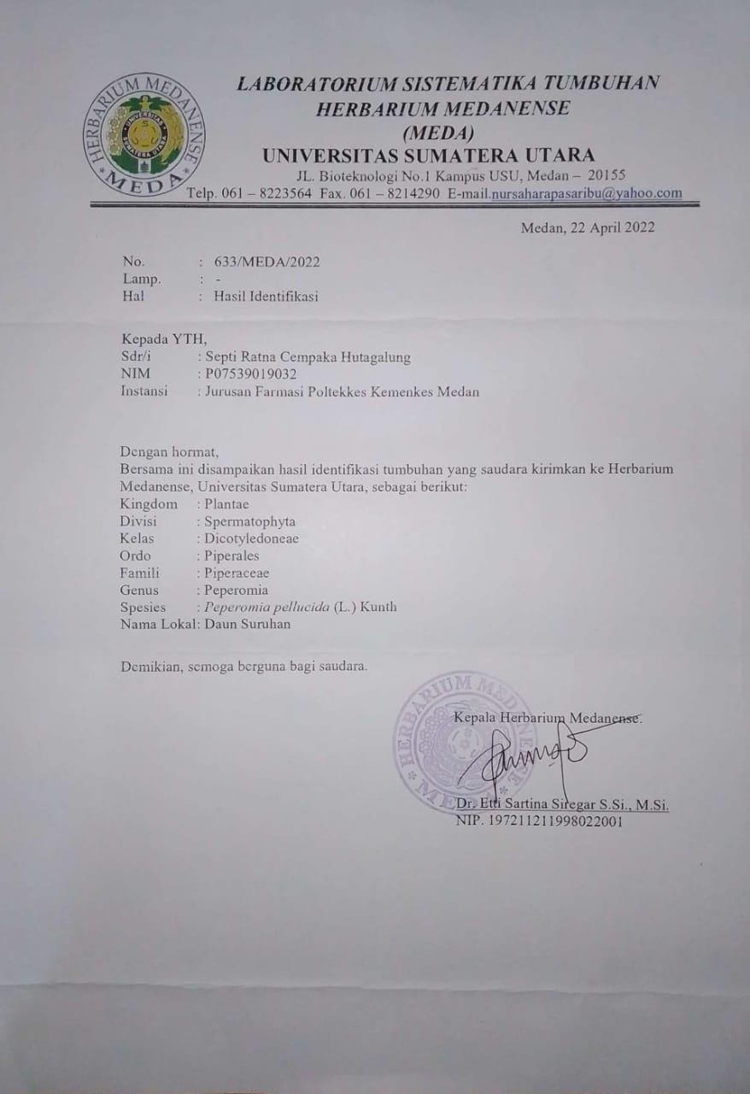

Lampiran 2. Ethical dearence

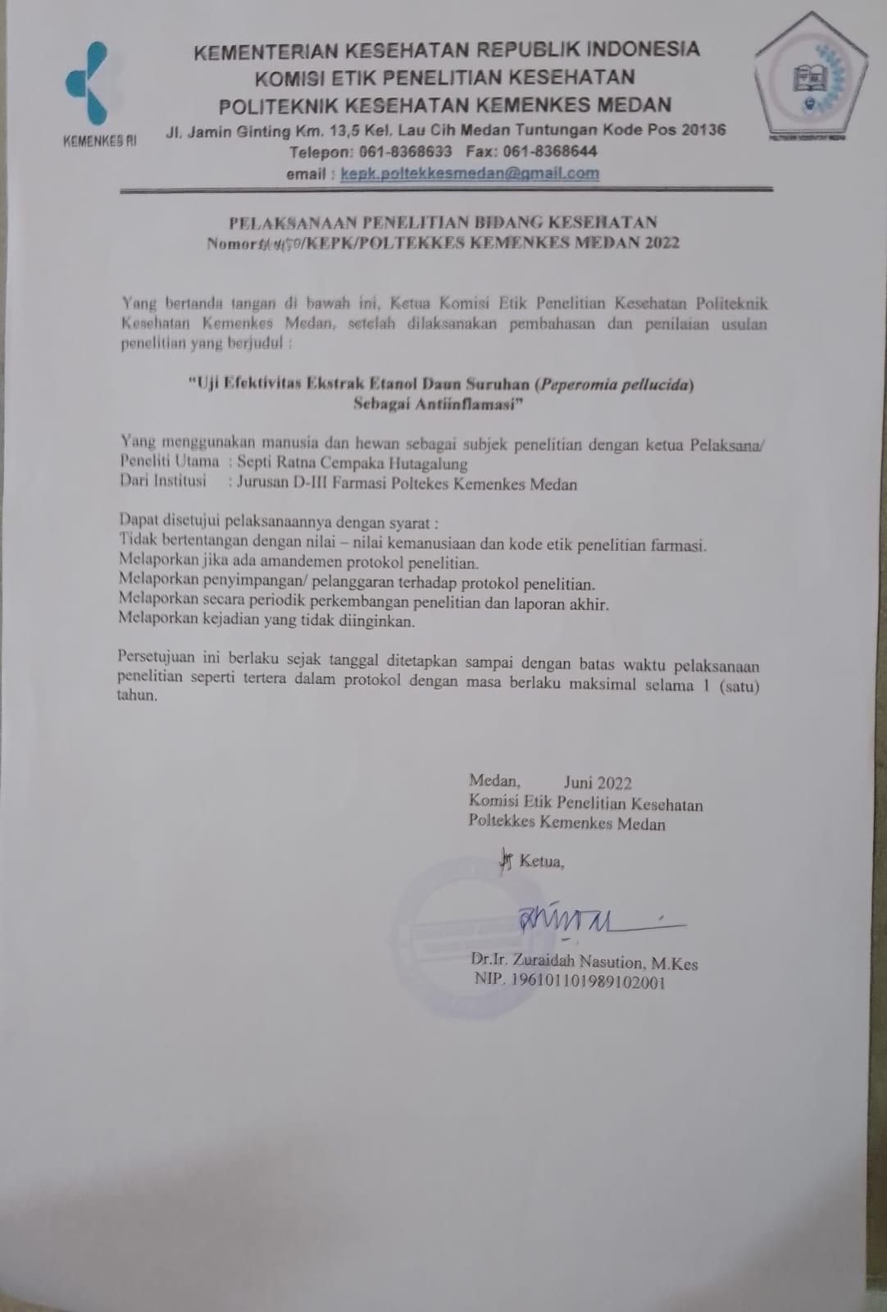

Lampiran 3. Surat persetujuan melakukan penelitian

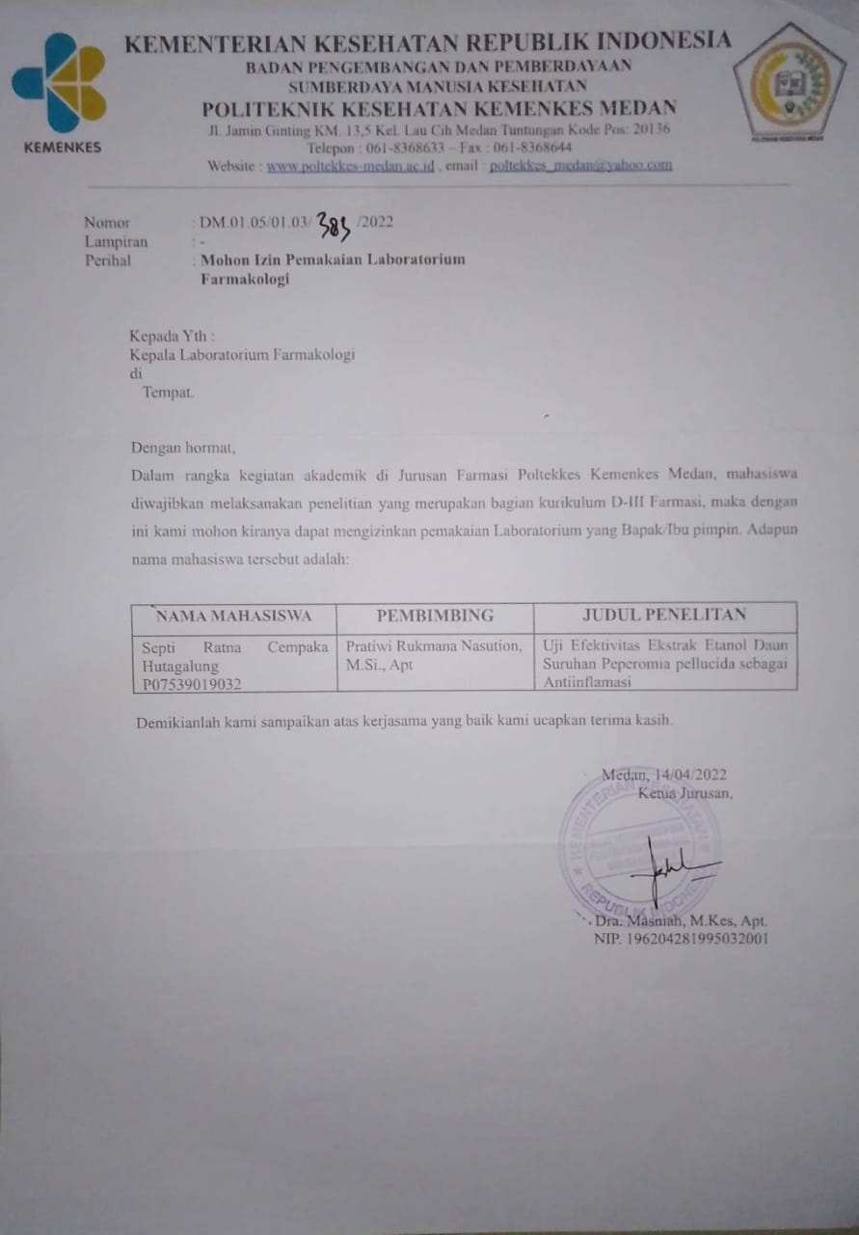

Lampiran 4. Surat Bebas Pemakaian Laboratorium

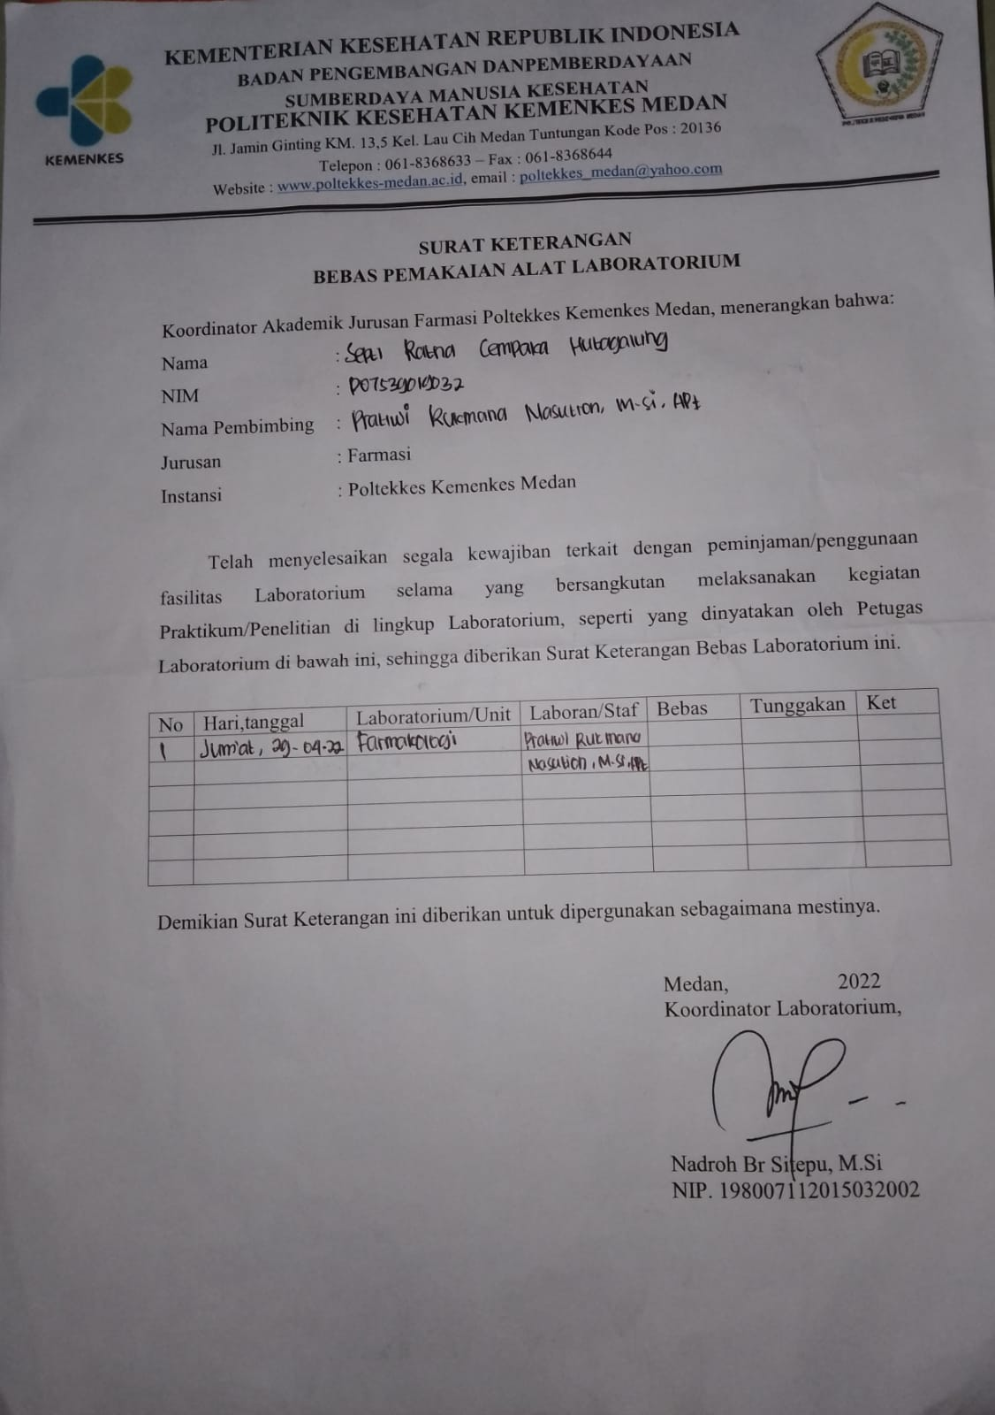

Lampiran 5.Contoh perhitungan %R dan %IR

1. Persen Radang

$$Persen Radang \left(\%R\right)=\frac{Vt-V0}{V0}×100\%$$

Keterangan :

Vt = Volume radang setelah waktu t

V0 = Volume awal kaki tikus

Misalnya : Ekstrak etanol daun suruhan dosis 60% pada jam ke-1

Diketahui : Vt = 9,05mm

V0 = 3,95

$$Persen Radang \left(\%R\right)=\frac{9,05-3,95}{3,95}×100\%=129\%$$

1. Persen inhibisi radang (%IR)

$$Persen Inhibisi Radang \left(\%IR\right)=\frac{a-b}{a}×100\%$$

Keterangan :

a = Persen radang rata-rata kelompok kontrol

b = Persen radang rata-rata kelompok perlakuan yang mendapat

bahan uji atau obat pembanding

misalnya :

a = 93 %

b = 108 %

$$Persen Inhibisi Radang \left(\%IR\right)=\frac{93-108}{93}×100\%=16 \%$$

Lampiran.6 Dokumentasi Ekperimen

Tumbuhan Suruhan 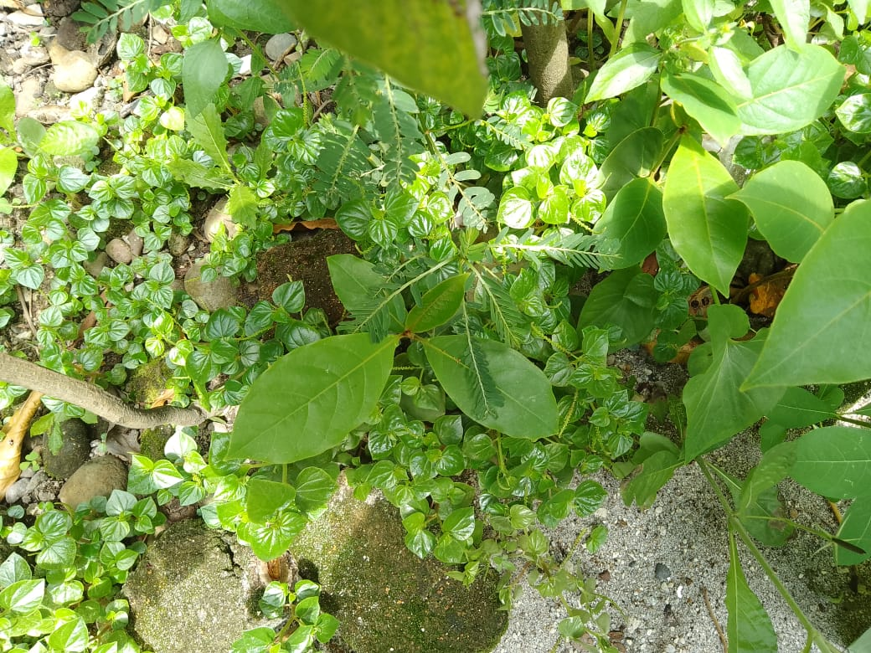

Daun Suruhan Setelah Sortasi Basah

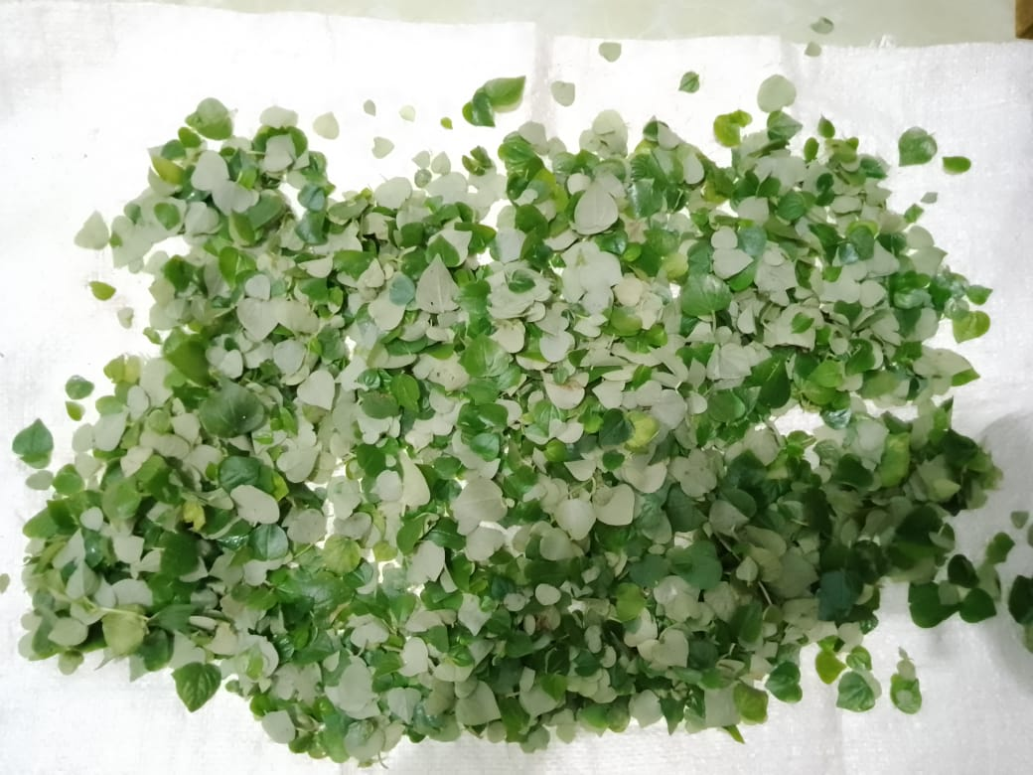

Proses Pengeringan Simplesia 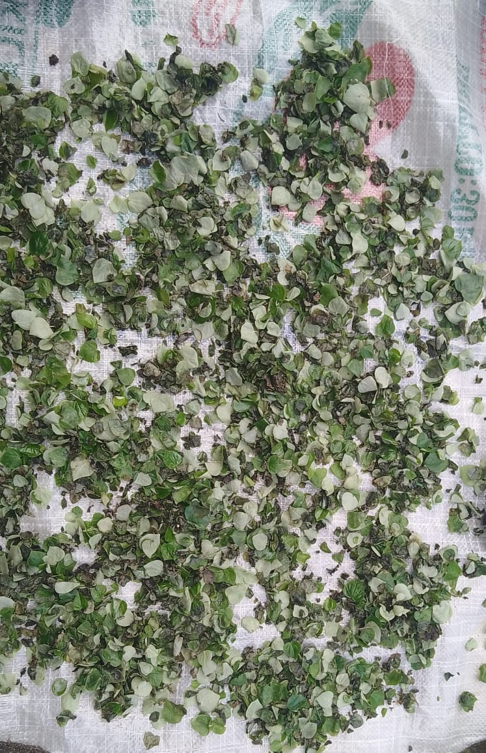

Serbuk Simplesia 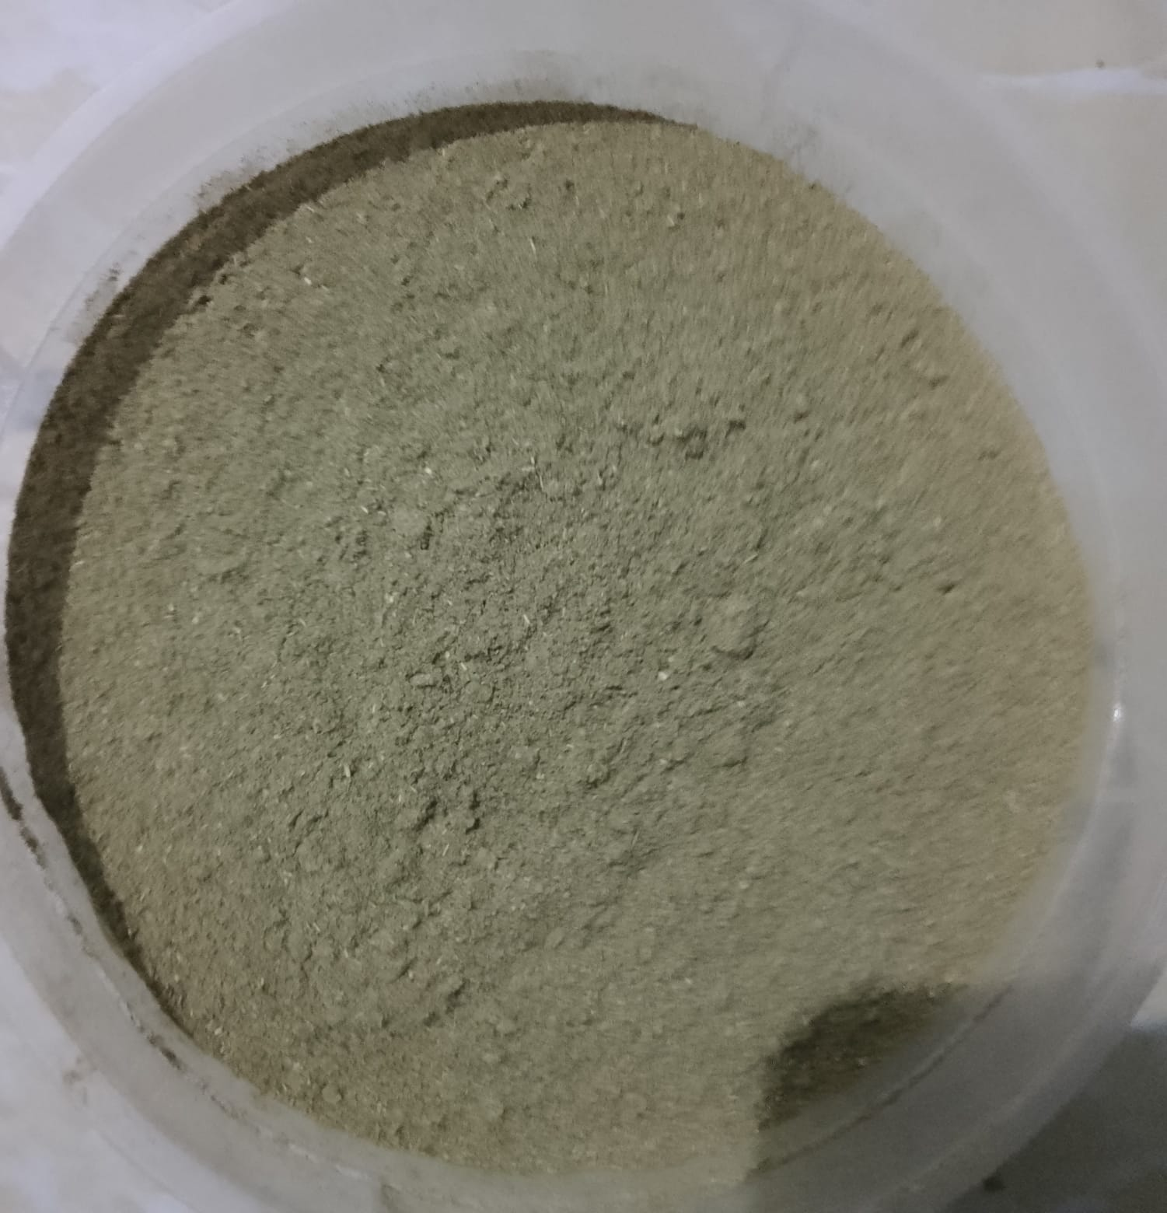

Proses Maserasi Simplesia 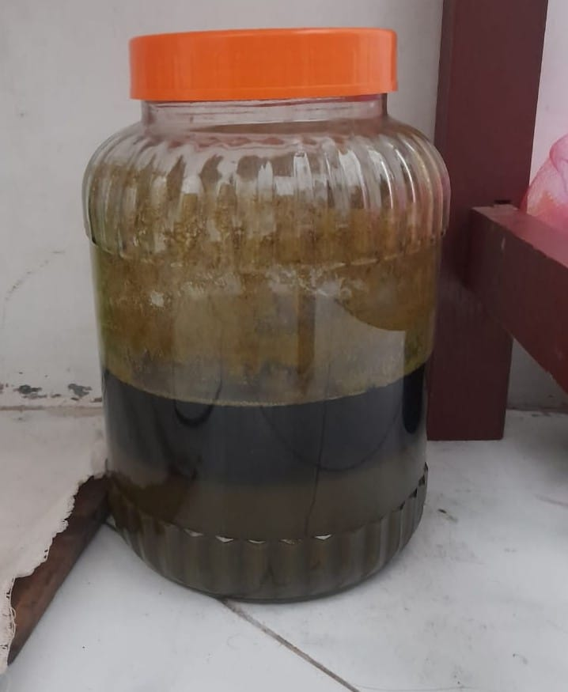

Proses *Rotary* Simplesia 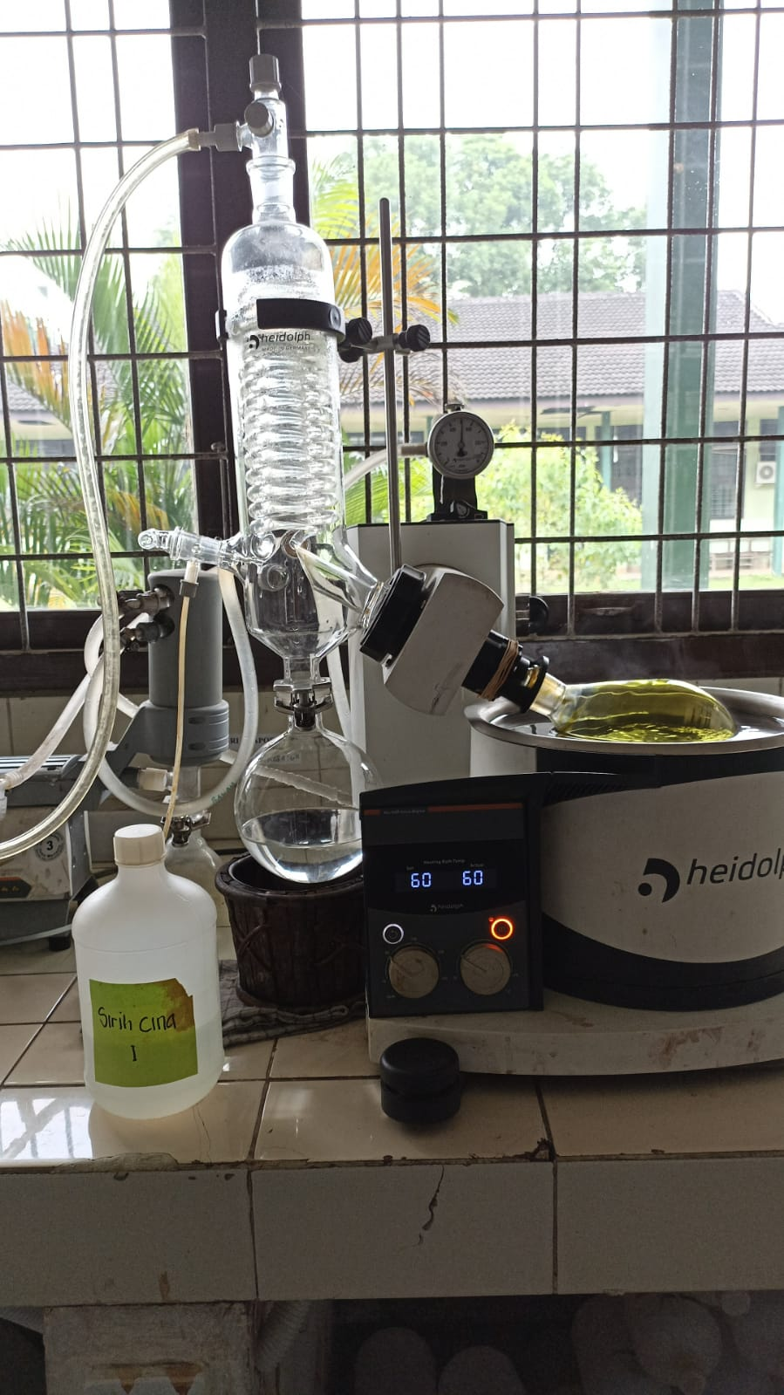

Ekstrak kentalDaun Suruhan 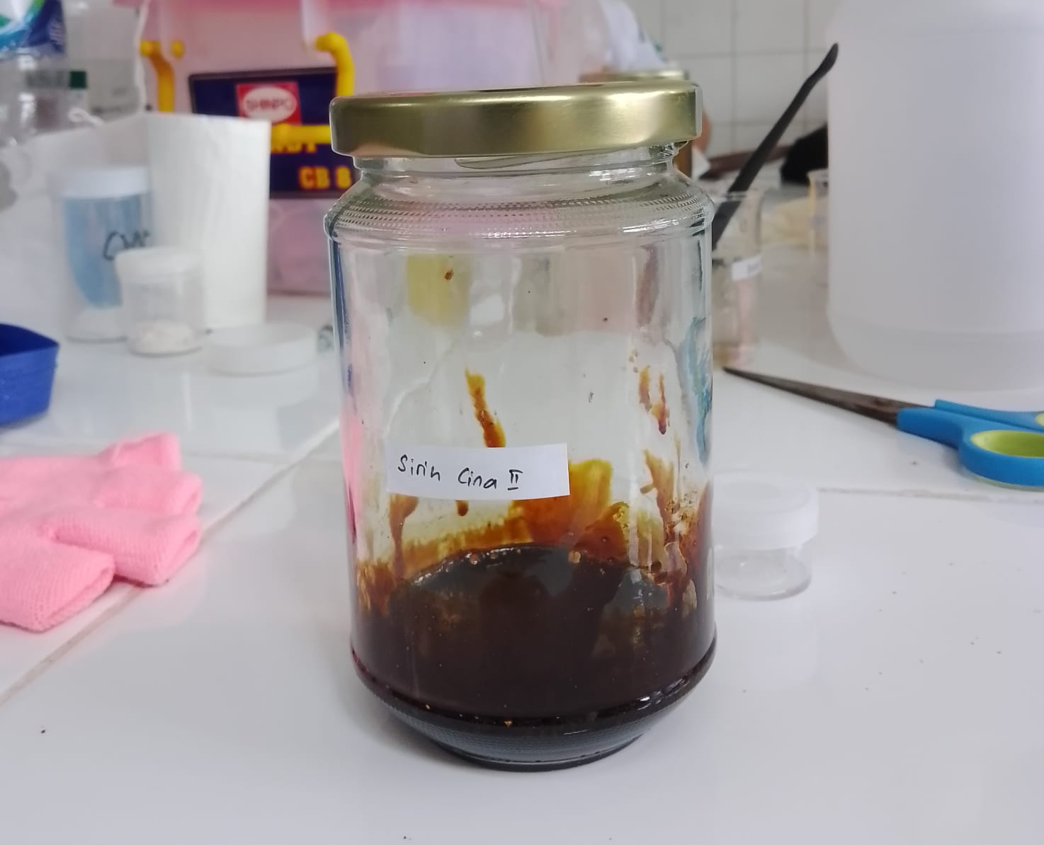

Suspensi Ekstrak Daun Suruhan 15Mg/Kgbb, 30Mg/Kgbb, 60Mg/Kgbb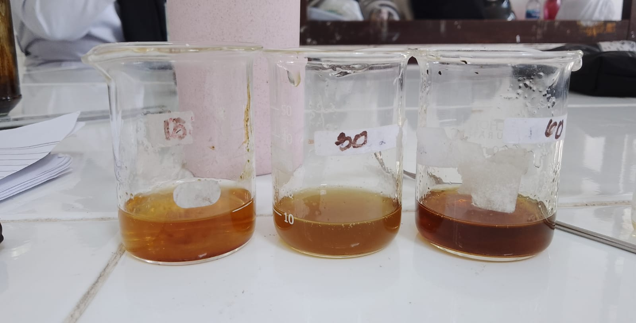

Suspensi Na.diklofenak

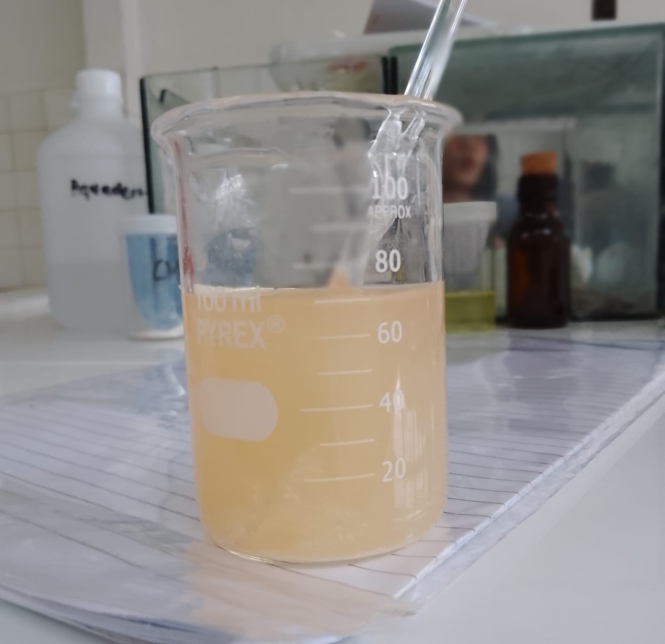

Suspensi NA-CMC

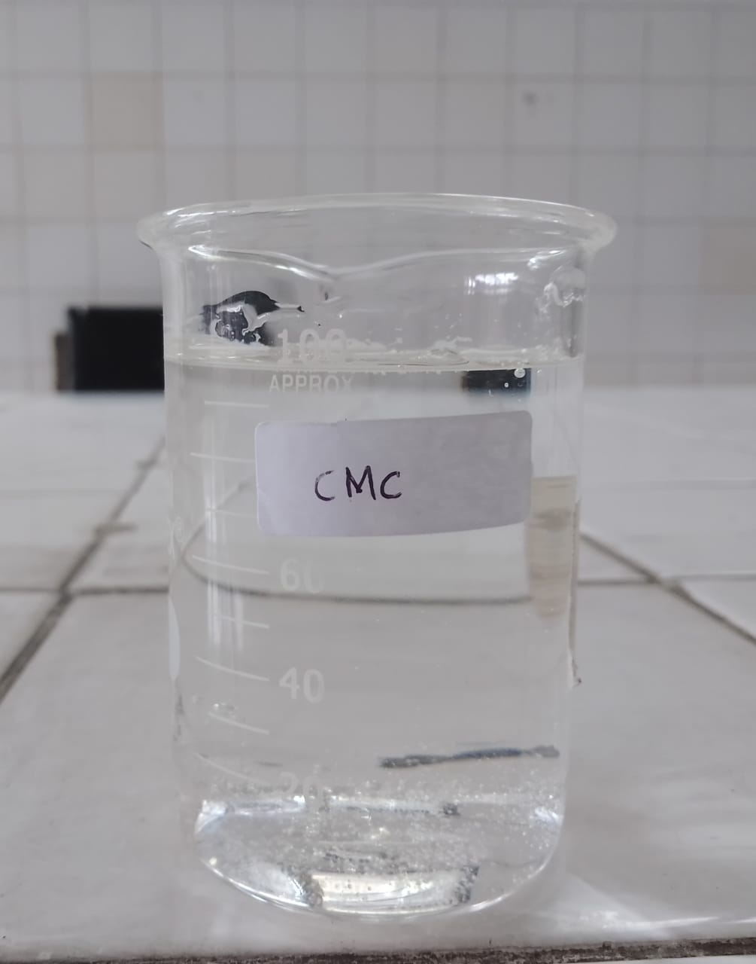

Putih telur sebagai penginduksi 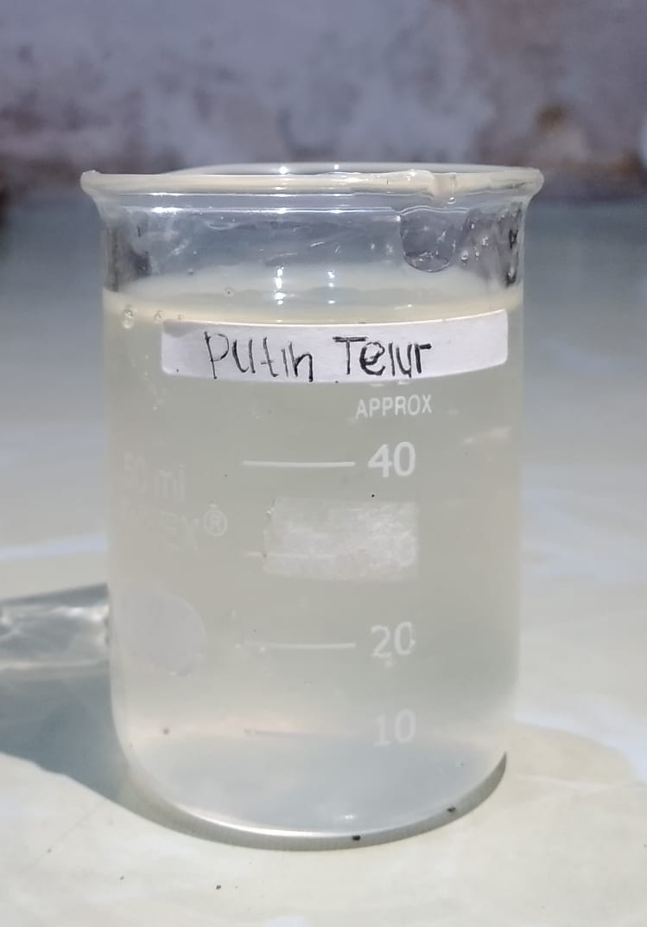

Jangka sorong untuk engukur udema telapak kaki tikus 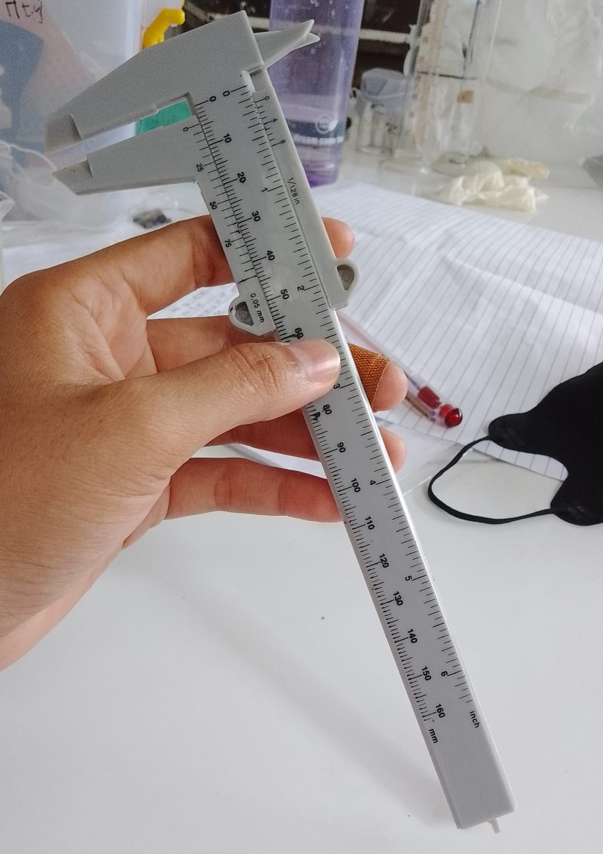

Hewan uji 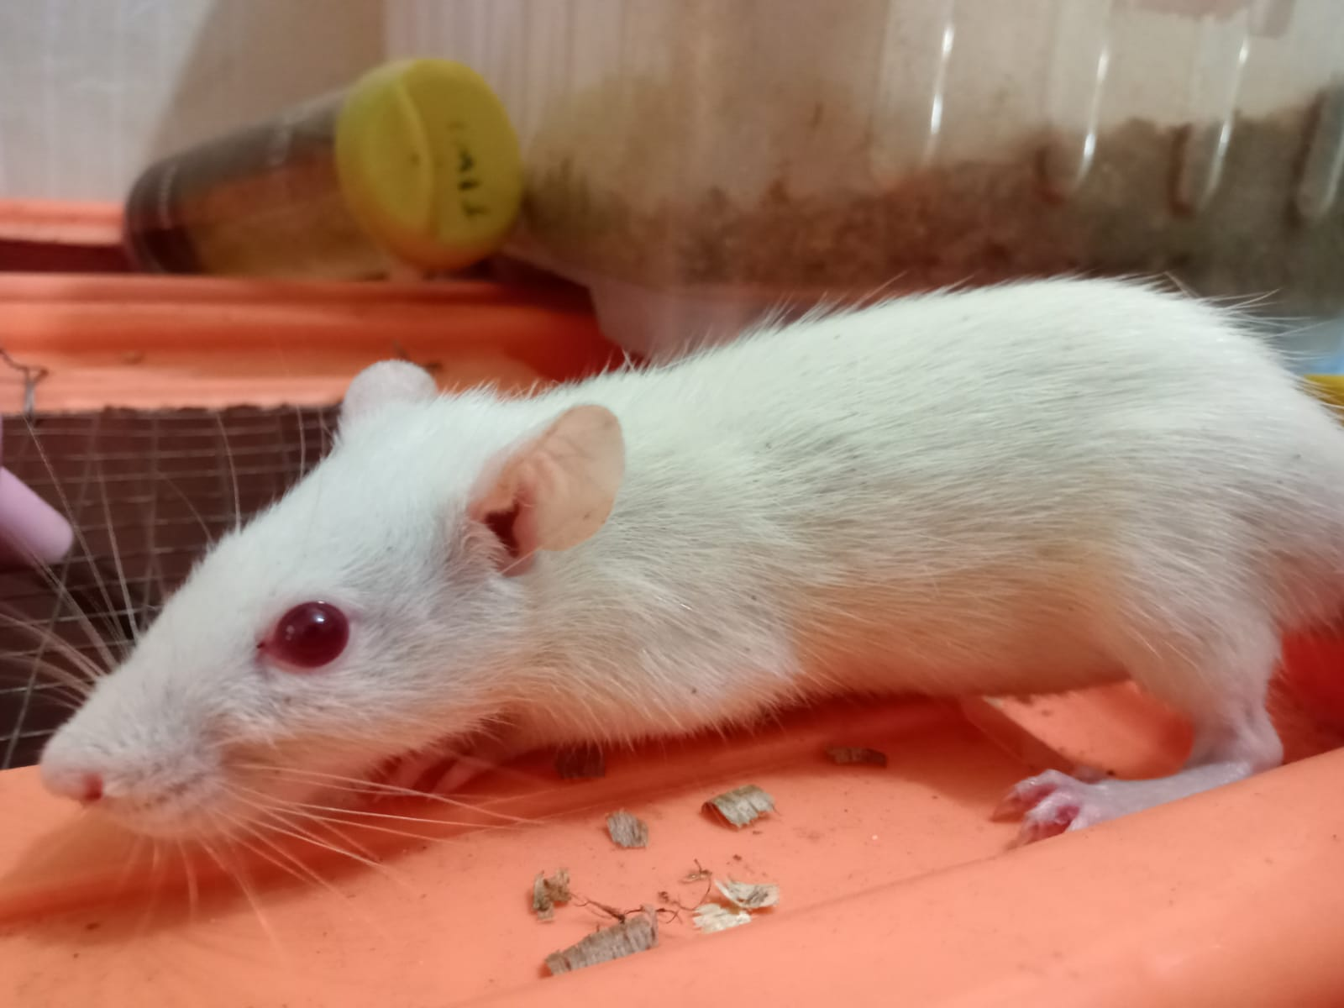

Penimbangan hewan uji 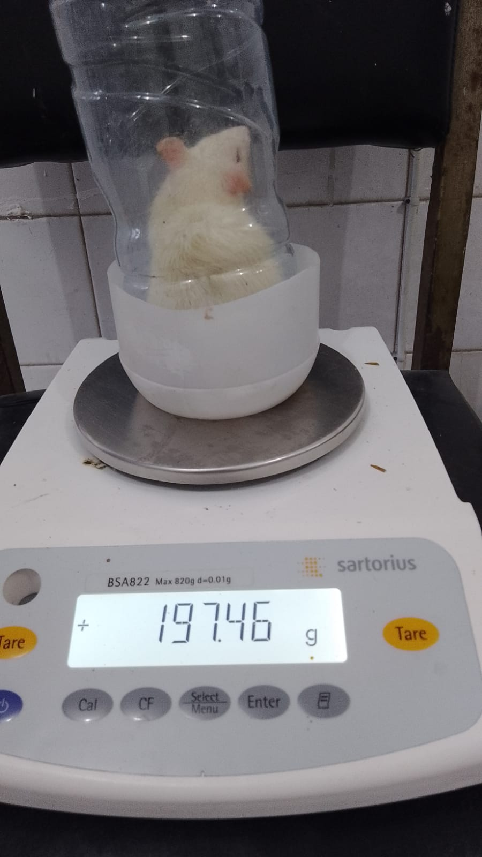

Pengukuran Telapak kaki tikus menggunakan jangka sorong

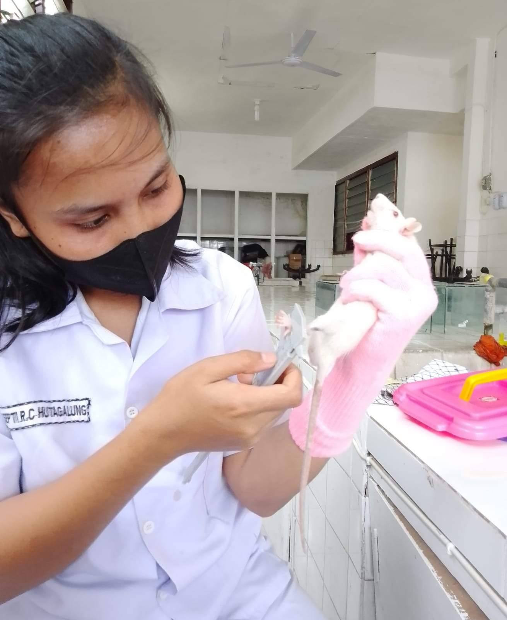

Telapak kaki tikus sebelum diinduksi 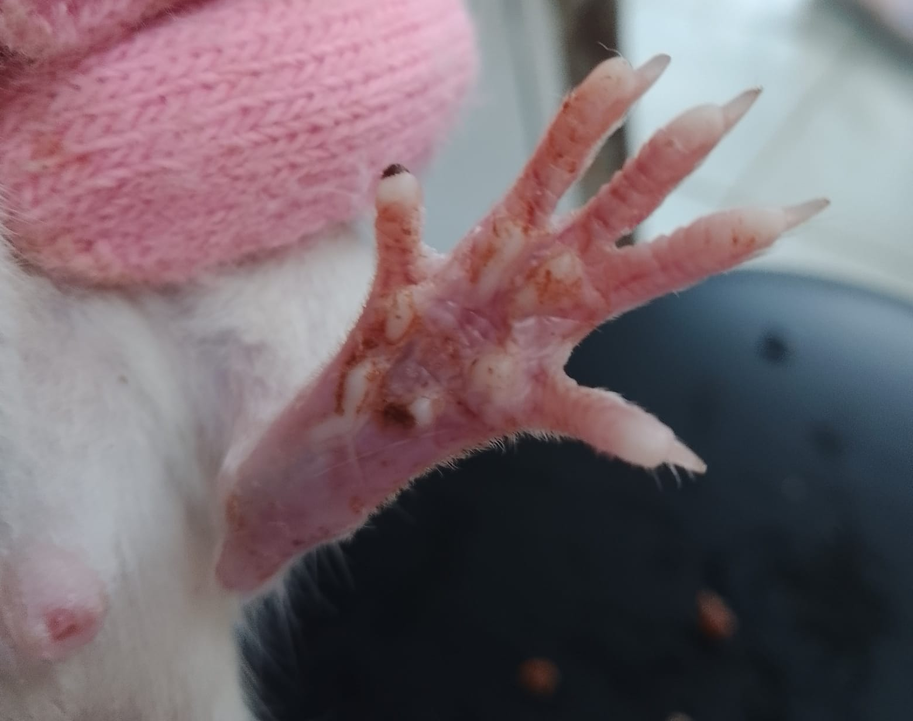

Induksi Putih Telur Pada Telapak Kaki Tikus 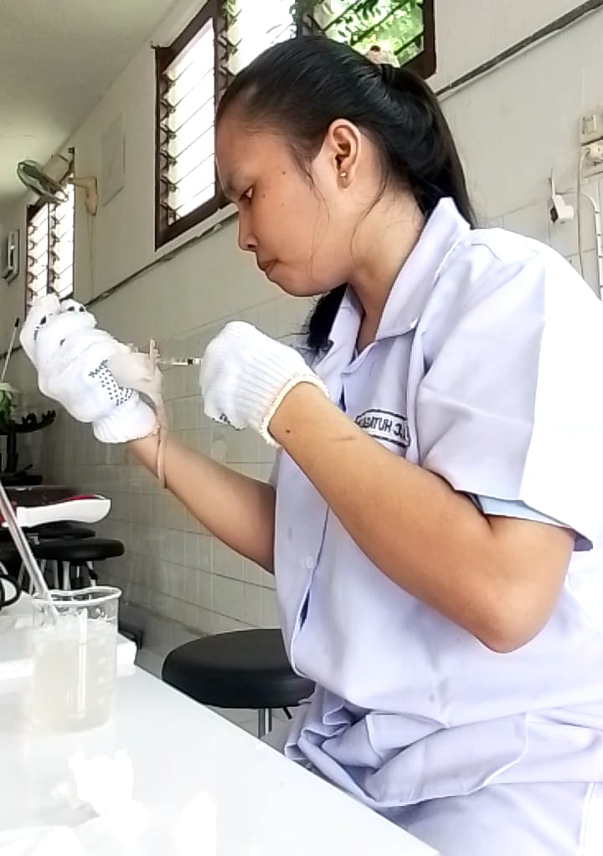

Telapak kaki tikus setelah diinduksi 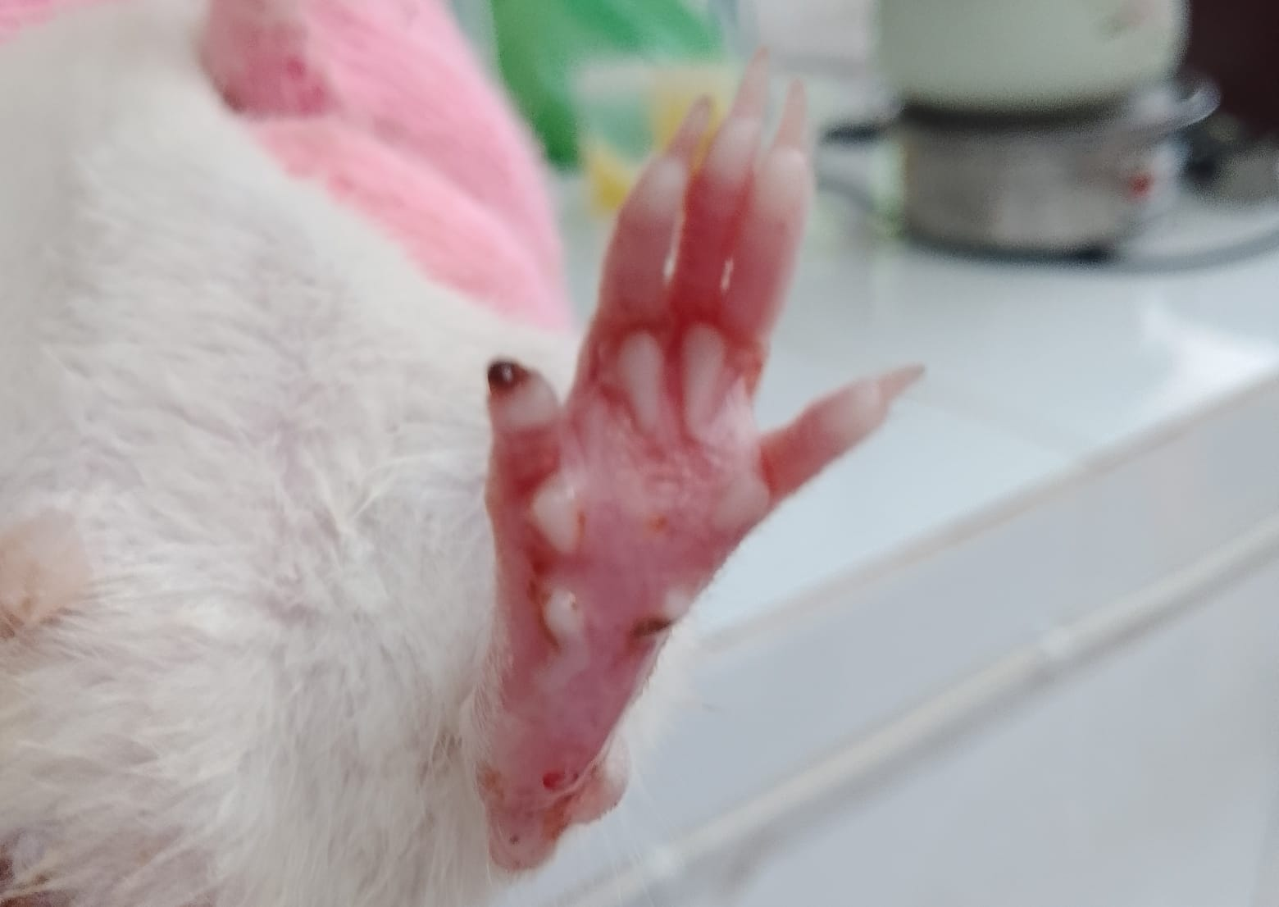

Pemberian oral pada setiap kelompok hewan uji 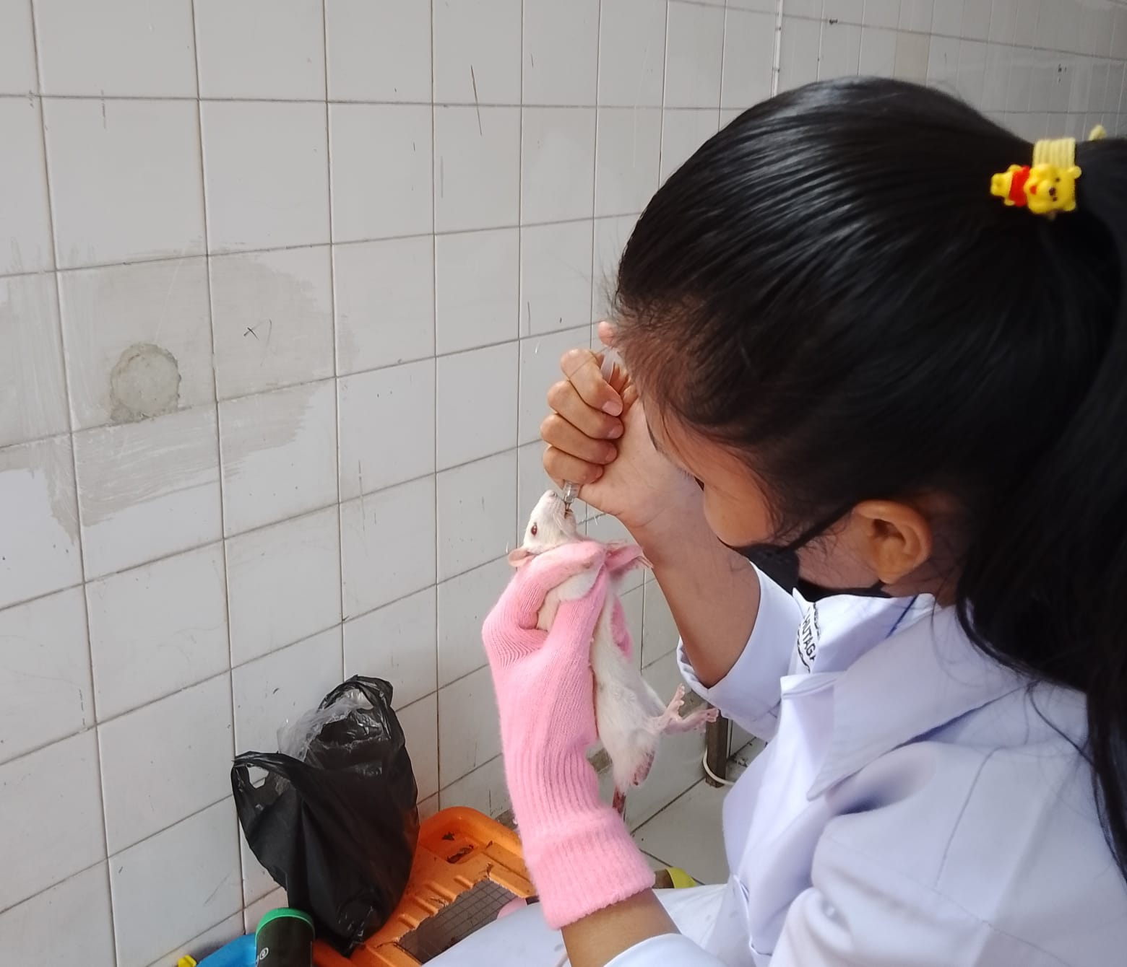

Lampiran 7. Data Hasil Percobaan

Data hasil penelitian



















































Lampiran 8. Kartu Bimbingan

